ИЗВЕШТАЈ О РАДУ ШКОЛЕ
- септембар 2018. – 31. август 2019. године

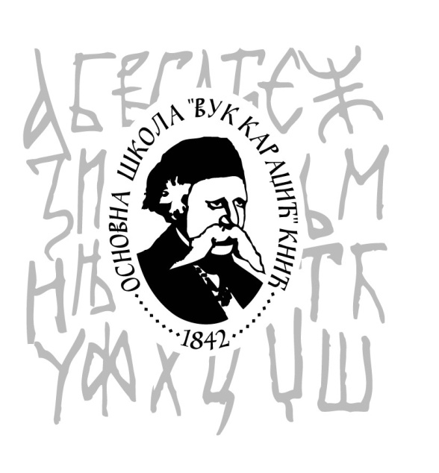

ОШ „Вук Караџић“ Кнић
osvukkaradzicknic@gmail.com

ПОЛУГОДИШЊИ ИЗВЕШТАЈ О РАДУ ШКОЛЕ
- септембар 2018. – 31. јануар 2019. године

ОШ „Вук Караџић“ Кнић
osvukkaradzicknic@gmail.com

СЕПТЕМБАР

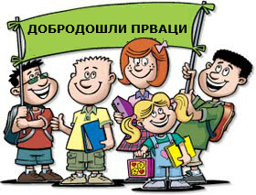
Ове школске године ОШ „Вук Караџић“ уписала је још једну генерацију ученика првог разреда. Прве разреде су дочекале учитељице Јасмина Милутиновић I₁, Бојана Новаковић I₃,Зоранка Димитријевић I₅, Катарина Несторовић I₆ и Љубинка Ђаловић I₉ као и учитељи Милан Стевановић I₂ и Рајко Пантовић I_{4.}
Својим ђацима учитељи су приредили приредбе, а затим се кренуло са наставом.

БРОЈНО СТАЊЕ УЧЕНИКА НА ПОЧЕТКУ ШКОЛСКЕ ГОДИНЕ
БРОЈНО СТАЊЕ УЧЕНИКА/ЦА БРОЈНО СТАЊЕ УЧЕНИКА/ЦА
од 1. до 4. разреда од 5. до 8. разреда
Разред | Дечаци | Девојчице | Укупно
I | 15 | 11 | 26
II | 10 | 25 | 35
III | 12 | 20 | 32
IV | 26 | 19 | 45
Укупно | 63 | 75 | 138
Разред | Дечаци | Девојчице | Укупно
V | 15 | 18 | 33
VI | 13 | 23 | 36
VII | 25 | 27 | 52
VIII | 28 | 20 | 48
Укупно | 81 | 88 | 169

01.09.2018. године у Дому културе у Книћу, са почетком у 9 часова извршен је свечани пријем ученика у први разред школске 2018/2019. године.
Добродошлица ђацима првацима
Поводом поласка ученика првог разреда у школу у Дому Културе у Книћу организован је свечани пријем ђака првака 03.09.2018.године са почетком у 9 часова. Свечаном пријему првака присуствовали су ђаци прваци из матичне школе и издвојених одељења,родитељи,представници локалне самоуправе,представници школе и ученици од другог до четвртог разреда.
Ђацима првацима добродошлицу у Основну школу „Вук Караџић“ и срећан полазак у први разред пожелели су директор школе Снежана Крунић, заменица председника општине Кнић Јелена Обрадовић и учитељица Јасмина Милутиновић.
Чланови драмско-рецитарско секције припремили су са својим учитељицама: Јеленом Јевтовић, Весном Новићевић Десивојевић и Борјанком Пантовић драмски текст „Стара и нова школа“.
Првацима су том приликом уручени поклони добродошлице од представника локалне самоуправе.
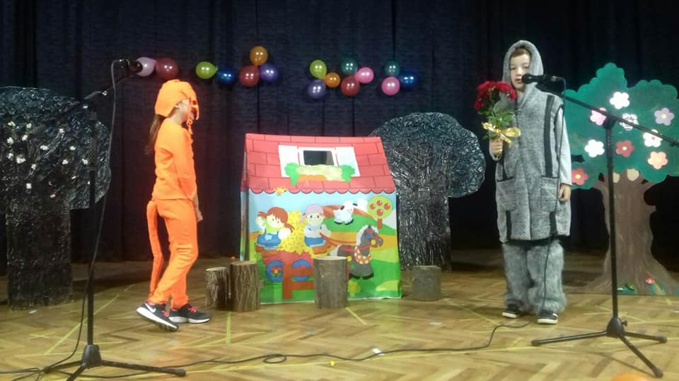
Извештај поднела учитељица
Јасмина Милутиновић
07.09.2018. организовано је предавање полиције о безбедности за ученике првог разреда. Предавање је одржао Томица Антонијевић, помоћник Начелника ПС Кнић.
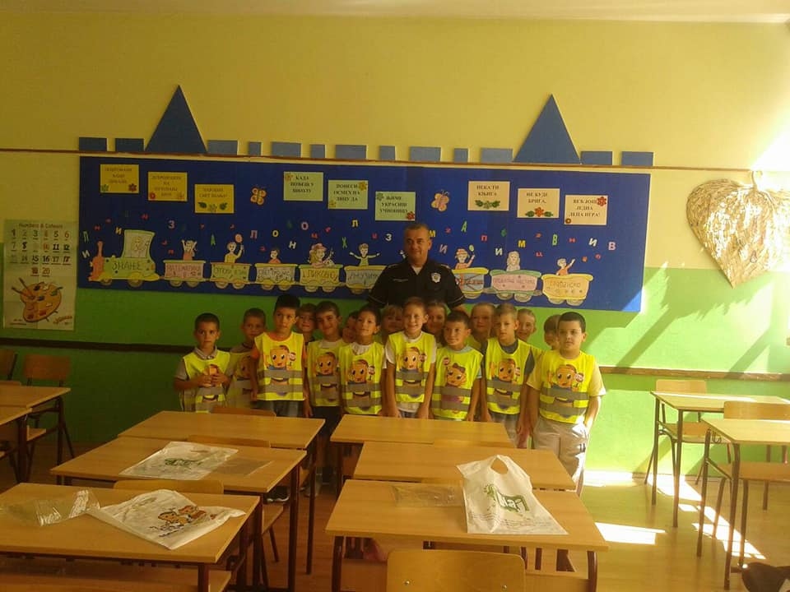
15.09.2017. године одржане су седнице Школског одбора и Савета родитеља.
У периоду од 28.09. до 31.10.2018. године реализован је пројекат "Основи безбедности деце" за ученике 4. и 6. разреда.
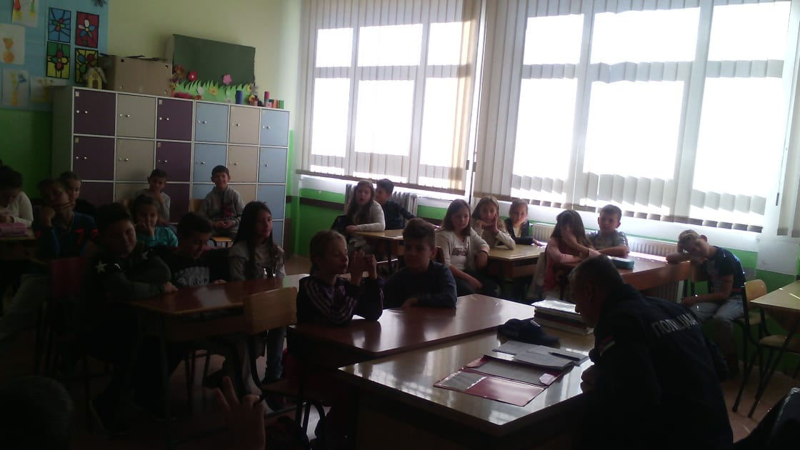
Поводом обележавања 6 векова манастира Каменац и 2 века школе у Каменцу, 21.09.2018. године одржане су бројне радионице за децу. Ученици су учествовали у калиграфским радовима, сликању икона, писању разгледница, потрази за благом и спортским играма. Радионице су организовали наставници и ученици основних школа из Груже, Топонице и Кнића и ученици Средње школе Кнић.
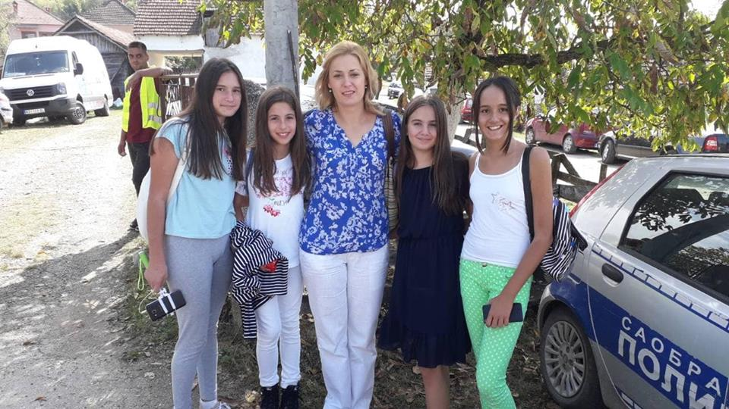
26.09.2018. обележава се Европски дан језика. У нашој школи се поред матерњег, изучавају и три страна језика: енглески, немачки и руски.
Дан језика обележен је активностима "Играоница у учионици." Ученици су кроз низ језичких игара на савремен начин решавали задатке из српског језика. Радост наших ученика слио се у поруку: "Ако разговарате са човеком на језику који он разуме, то одлази у његову главу. Ако разговарате са њим на његовом језику, то одлази у његово срце."
Наставница Татјана Трифуновић
Наставница Јована Пантовић обележила је овај дан са својим ученицима.
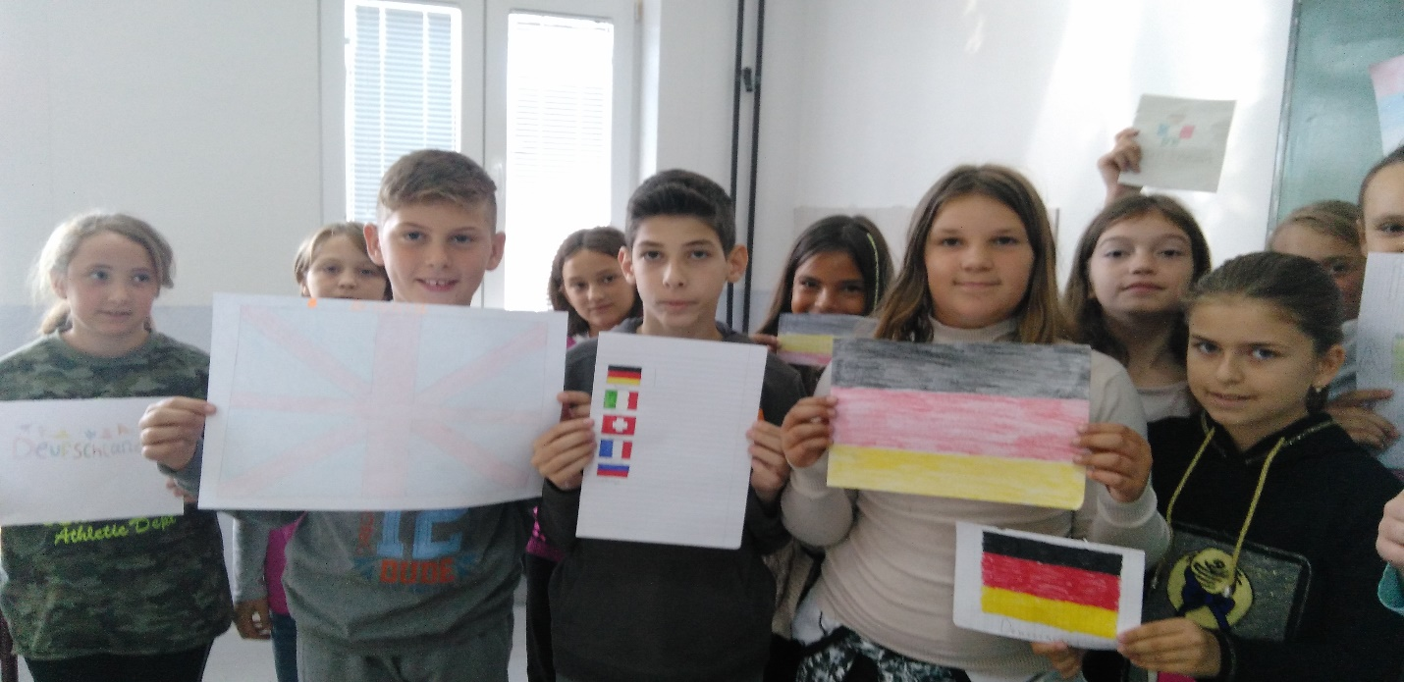
Наставница Дијана Богдановић обележила је Европски дан језика са ученицима у матичној школи и издвојеном одељењу у Бумбаревом Брду.
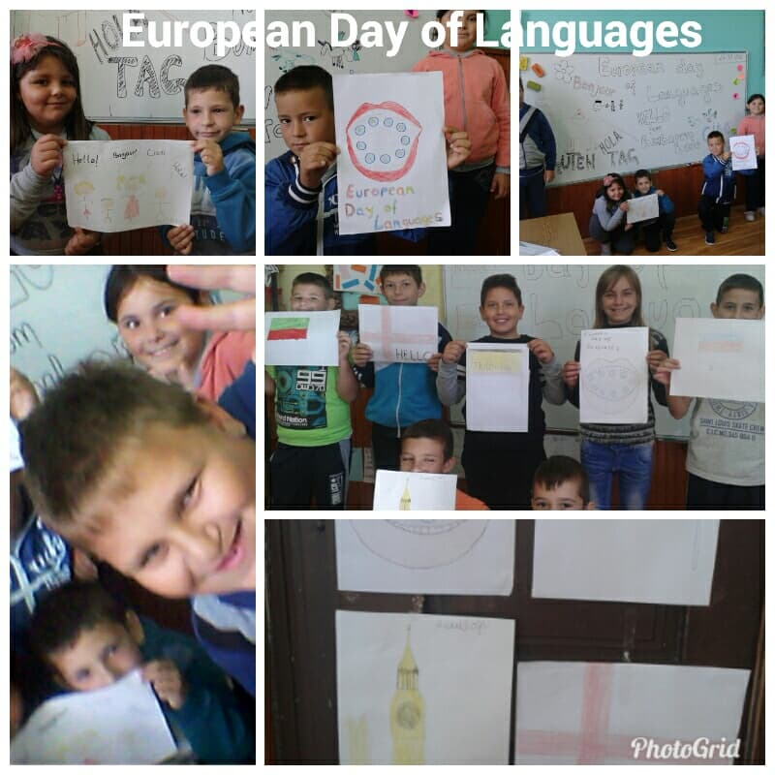
Наставничко веће је одржало седницу 26. 09. 2018 године. На овој седници усвојена су документа – Годишњи план рада школе, Извештај о раду школе за 2017/2018. годину, подељена су решења запосленима и усвојен је распоред часова.

ОКТОБАР
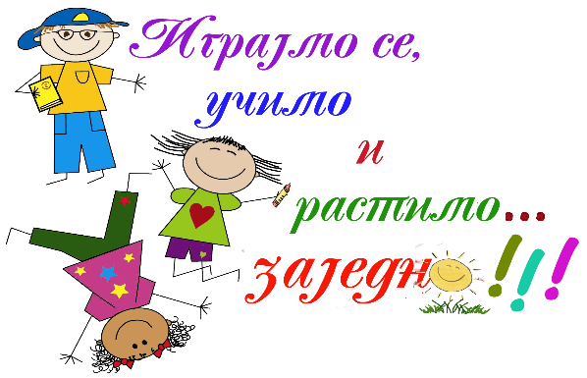
Дечја недеља je одржана од 1.10. до 5.10.2018. године под слоганом „Моје је право да живим срећно и здраво” “. Наставници разредне и предметне наставе осмислили су пригодне активности и на тај начин обележили ове дане.
Извештај о активностима у оквиру Дечије недеље
Издвојено одељење у Претокама
У оквиру Дечије недеље реализоване су следеће активности:
- Спортска активност „Играј фер – плеј, поштуј друге“
- Правимо „Дрво дечијих права“
- Излет са посетом аеродрому у Лађевцима
- Ликовна радионица на тему „Чувари осмеха (превенција алкохола, дрога...)“
- Рекреативна акција „Трка за срећније детињство“
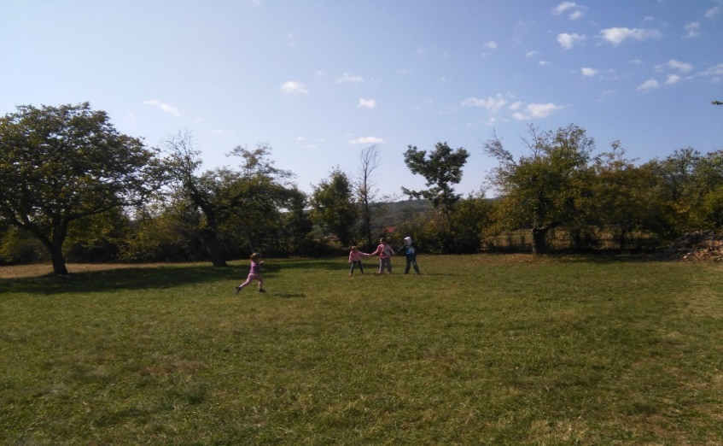
На почетку Дечије недеље, дана 01.10.2018. године реализована је спортска активност „Играј фер – плеј, поштуј друге“ на којој је изведено одељењско такмичење деце.

Четвртог дана 04. 10. 2018. године организована је ликовна радионица на тему „Чувари осмеха“. Ученици су ликовно изразили свој однос према болестима зависности и свакој врсти насиља, као и потребу да живе здраво, осећају се безбедно и сигурно у свом окружењу.

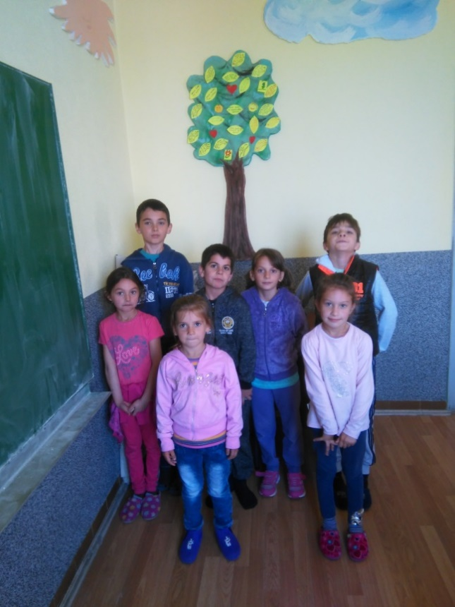
Дана 02.10. 2018. године са ученицима је вођен разговор о правима деце. Затим су ученици правили „Дрво дечјих права“.
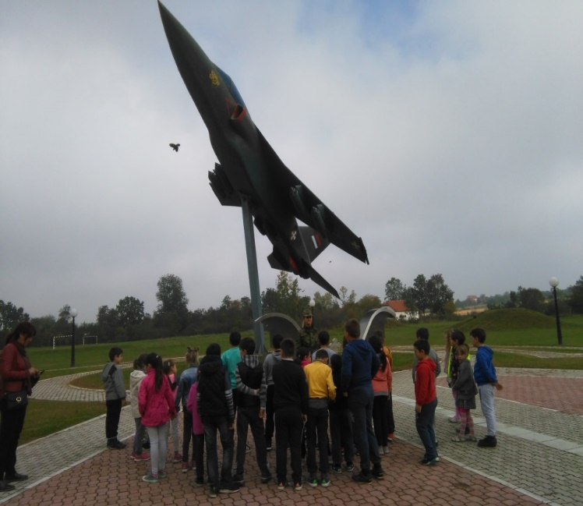
Трећег дана, 03. 10. 2018. године реализован је излет са посетом аеродрому у Лађевцима

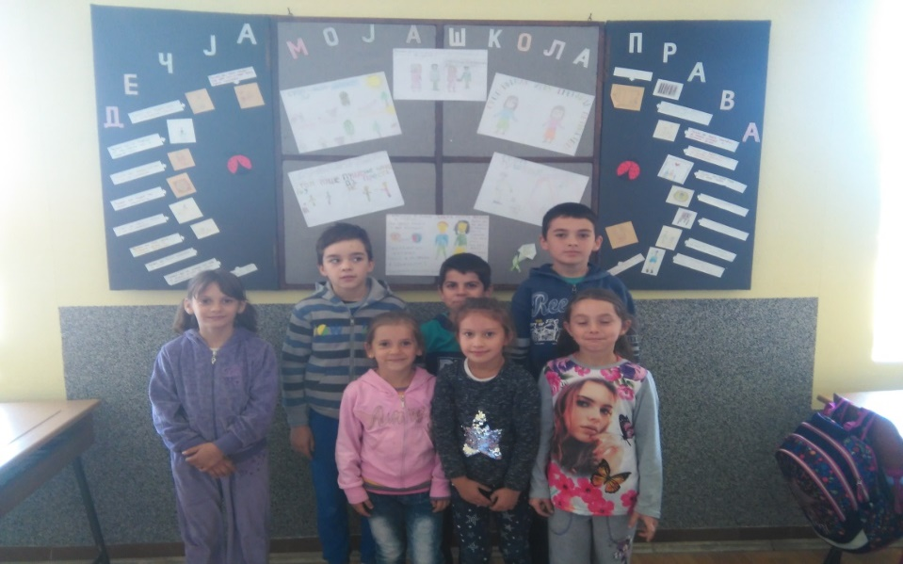
Четвртог дана 04. 10. 2018. године организована је ликовна радионица на тему „Чувари осмеха“. Ученици су ликовно изразили свој однос према болестима зависности и свакој врсти насиља, као и потребу да живе здраво, осећају се безбедно и сигурно у свом окружењу.

Последењег дана Дечје недеље, 05. 10. 2018. године изведена је рекреативна акција „Трка за срећније детињство“. Најпре је изведено међуразредно, а затим међуодељењско такмичење у трчању.

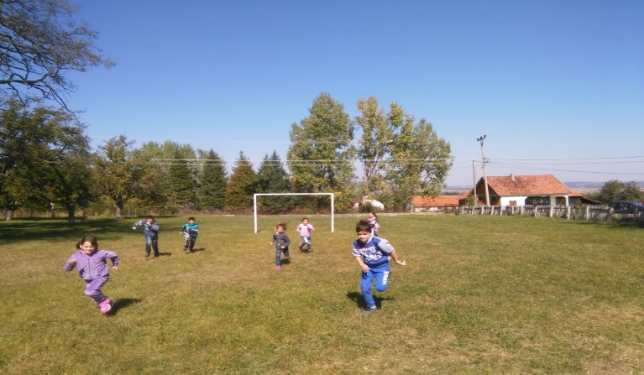

Одељењски старешина:
Љубинка Ђаловић

Извештај са Дечје недеље за 2018/2019. годину
Жуње
Дечја недеља под слоганом „Моје је право да живим срећно и здраво.З а одрастање без насиља” је отворена у понедељак 01.10.2018. године „Маскенбалом”. Ученици су донели маске и костиме од куће. Маскенбалу су присуствовали родитељи ученика. Сваки ученик је представио себе маском коју је донео. Родитељи су били задовољни, а посебно деца, зато што су показали своје умеће у представљању. На крају су свим ученицима подељене бомбоне, као награда за учешће.
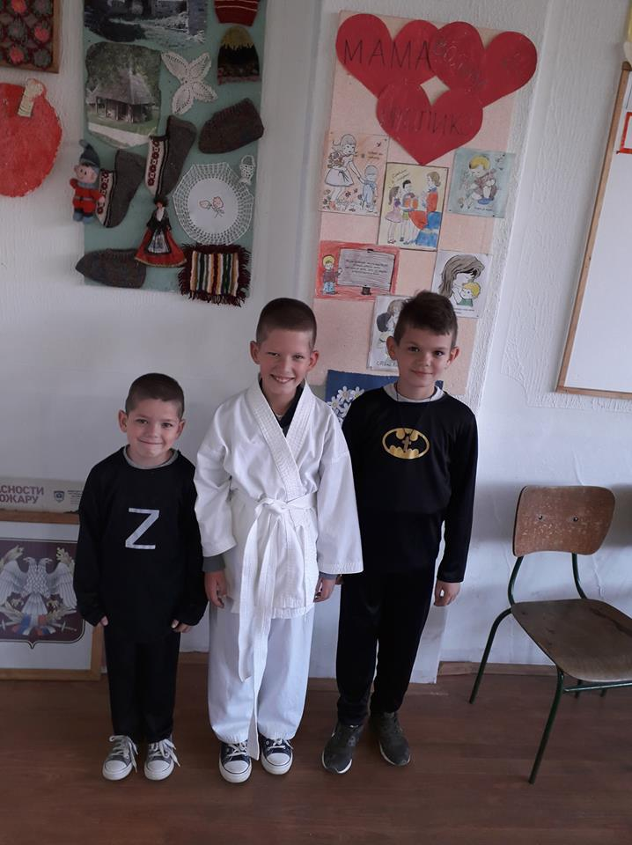

У уторак 02.10.2018. године организована је дечја радионица „Правимо дрво дечјих права”. Ученици су уз моју помоћ на претходном часу ликовне културе направили дрво од картона. Потом су на папирићима писали своја права и украшавали дрво цветовима, срцима, облацима, сунцем. Сви су били срећни и радосни. Међусобно су сарађивали, помагали једни другима, давали савете и предлоге.
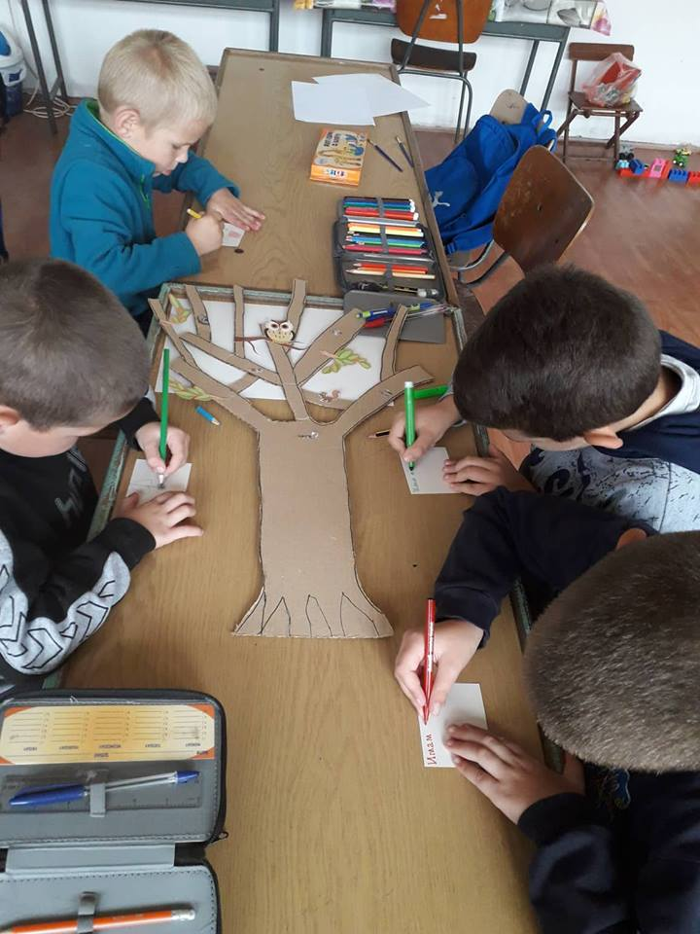
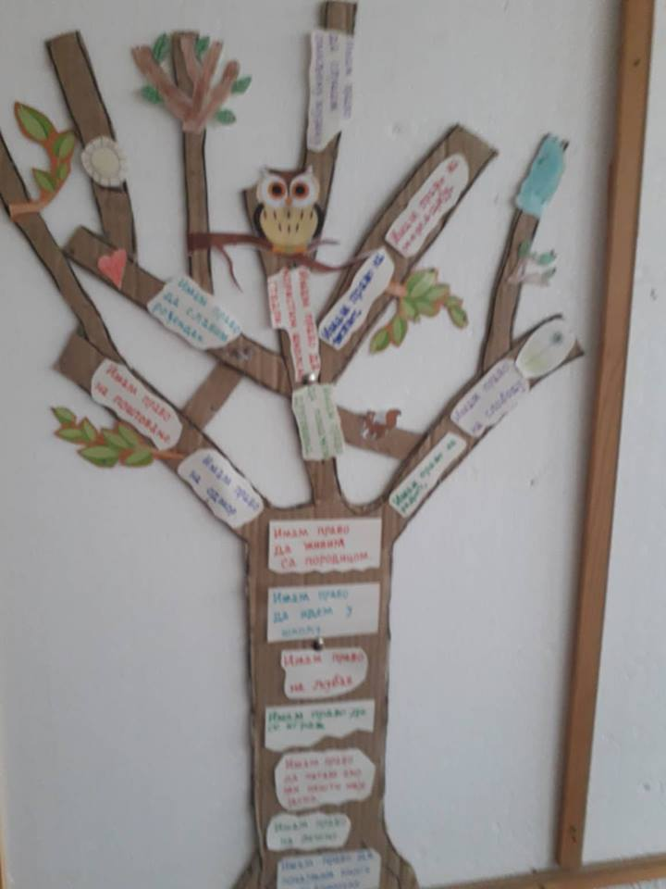
У среду 03.10.2018. године одржана је на часу физичког васпитања игра „фер-плеј” у фудбалу. У игри су учествовали ученици, родитељи, учитељица. Родитељи и учитељица су играли фудбал против ученика. Ученицима је било јако занимљиво. Били су срећни, насмејани, јер су показали своја играчка умећа у игри са својим родитељима и учитељицом.
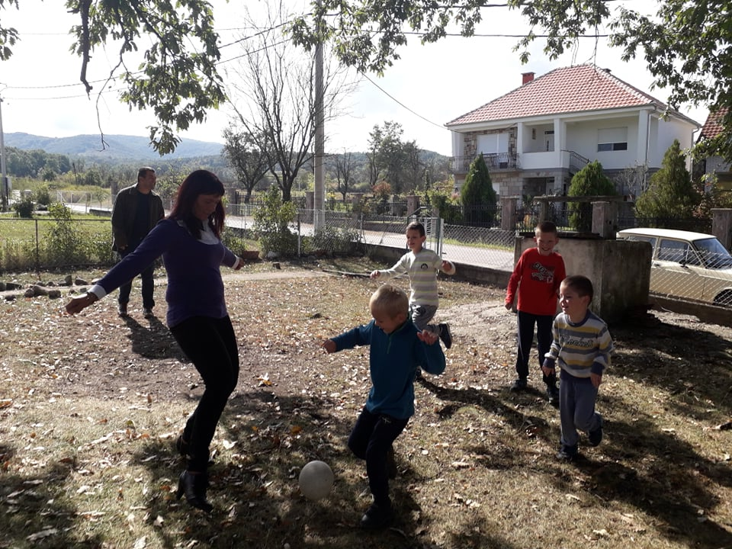
У четвртак 04.10.2018. године одржана је дечја радионица на тему„Чувари осмеха – борба против наркотика, алкохола, дроге”. Ученици су илустровали радове на дату тему. Били су јако мотивисани и међусобно су сарађивали. Помагали су једни другима, давали савете и предлоге за њихове ликовне радове.
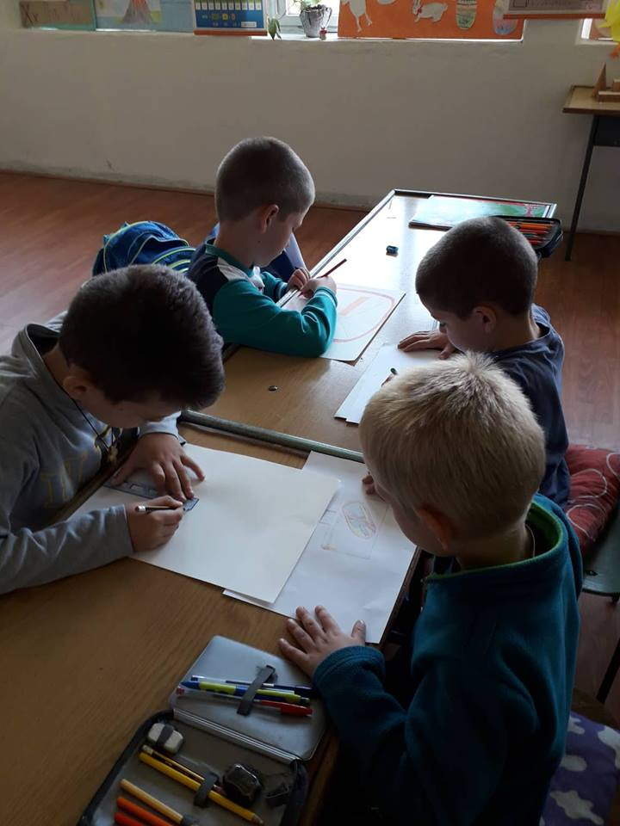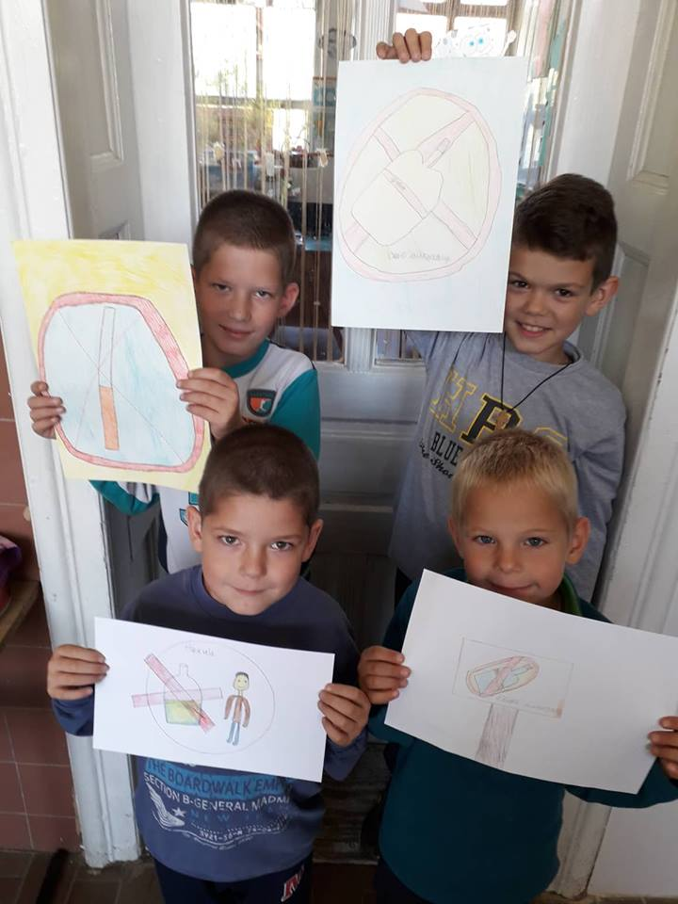
У петак 05.10.2018. године одржана је „Трка за срећније детињство” у школском дворишту. Тркали су се ученици првог и трећег разреда и један предшколац. Ученици су носили беле мајице и плаве тренерке. На мајицама су носили плаве беџеве, на којима су била исписана њихова имена. Беџеве су направили на часу ликовне културе. Проглашен је и похваљен победник, који је освојио прво место. Деца су била срећна и задовољна, јер су учествовала у хуманитарној акцији.
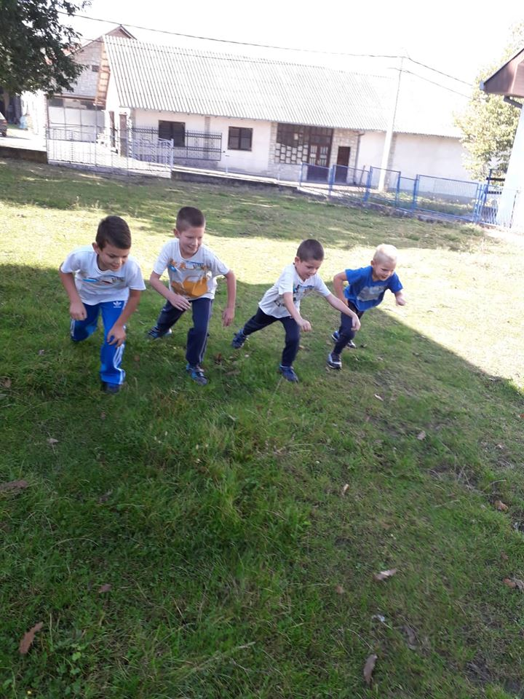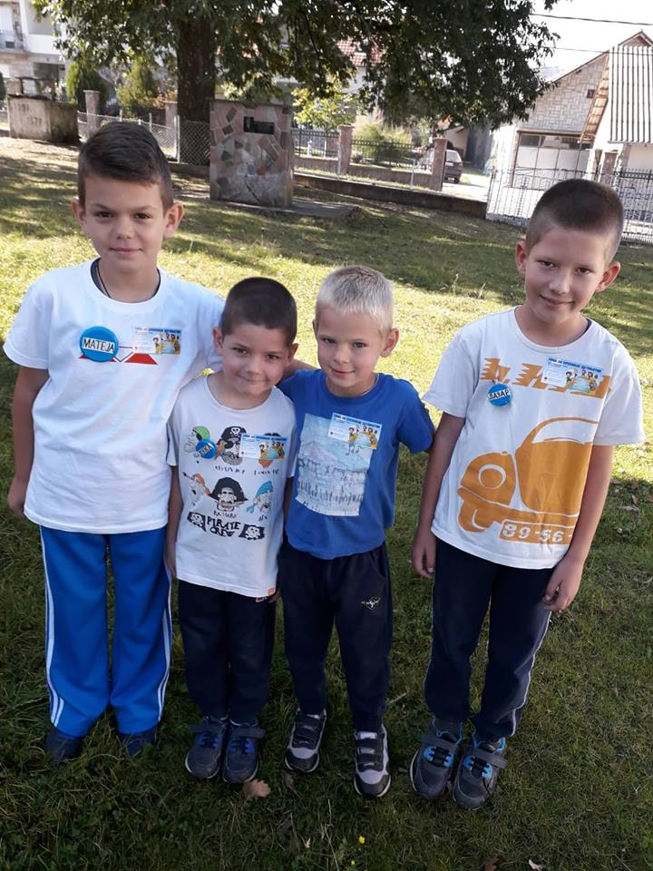
Зоранка Димитријевић

ИЗВЕШТАЈ О ДЕЧИЈОЈ НЕДЕЉИ-ПОЉЦИ
Током Дечије недеље у издвојеном одељењу у Пољцима одржане су следеће активности:
ПОНЕДЕЉАК 1.10.-Правимо дрво дечијих права.Ученици сва четири разреда су заједнички направили дрво дечијих права уз разговор о томе како се права поштују/не поштују,шта треба урадити ако неко угрожава њихова права и сл.Дрво је изложену у ходнику школе.
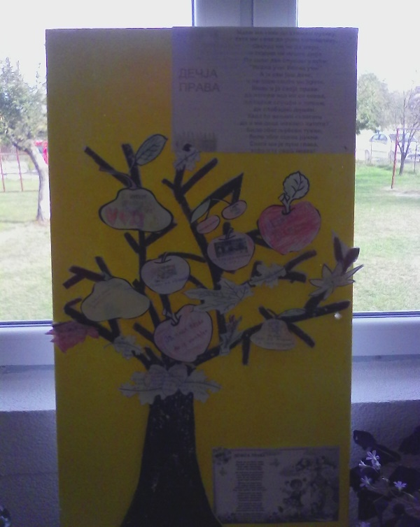
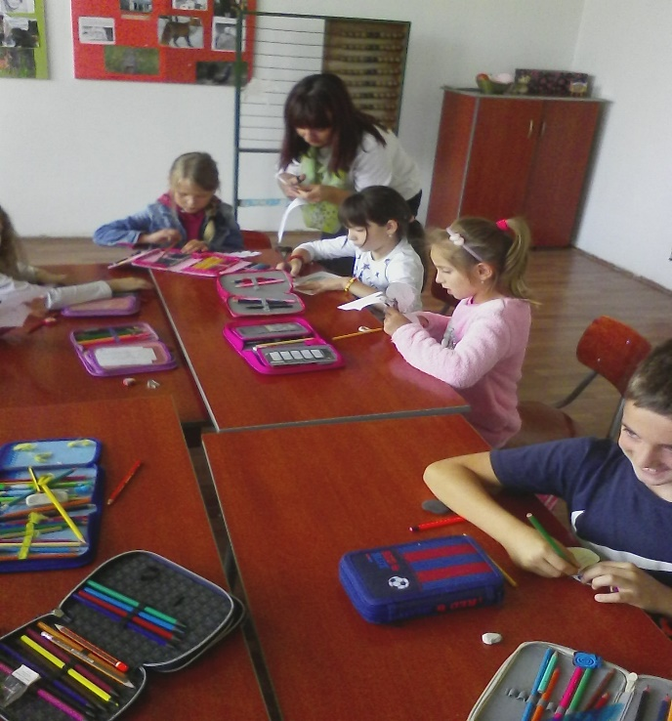
УТОРАК 2.10.-играмо фер плеј.Ученици су у школском дворишту играли елементарну игру „Између две ватре“ уз наглашено поштовање правила игре,фер односу према противнику,без љутње на победника и сл.

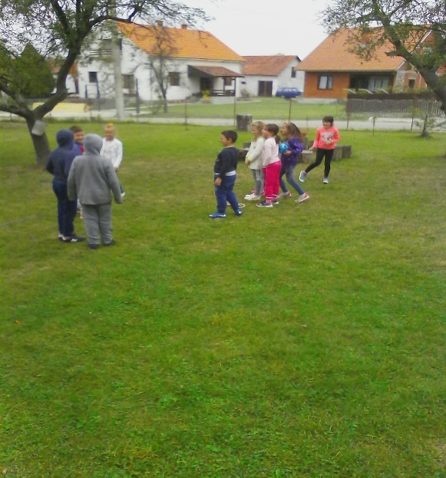
СРЕДА 3.10.-Излет-организован је излет до војног аеродрома „Морава“у Лађевцима,заједно са другарима из издвојених одељења Претоке и Бумбарево брдо.Ученици су обишли аеродром,имали прилике да виде хеликоптер и авионе за обуку пилота,да разговарају са пилотима и техничарима који су стрпљиво одговарали на њихова питања.
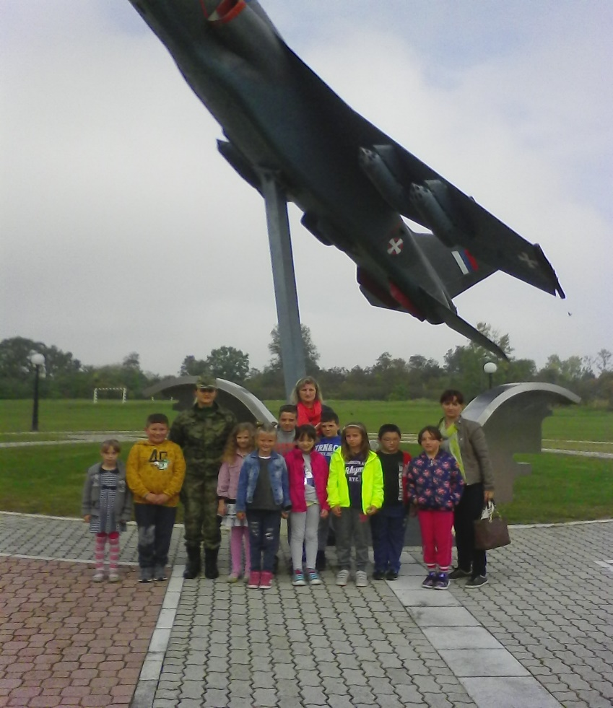

ЧЕТВРТАК 4.10.-Чувари осмеха-радионица против болести зависности ,пушења, алкохолизма, наркоманије. Ученици су ликовно представили своја размишљања на ову тему.Пано је постављен у ходнику школе.
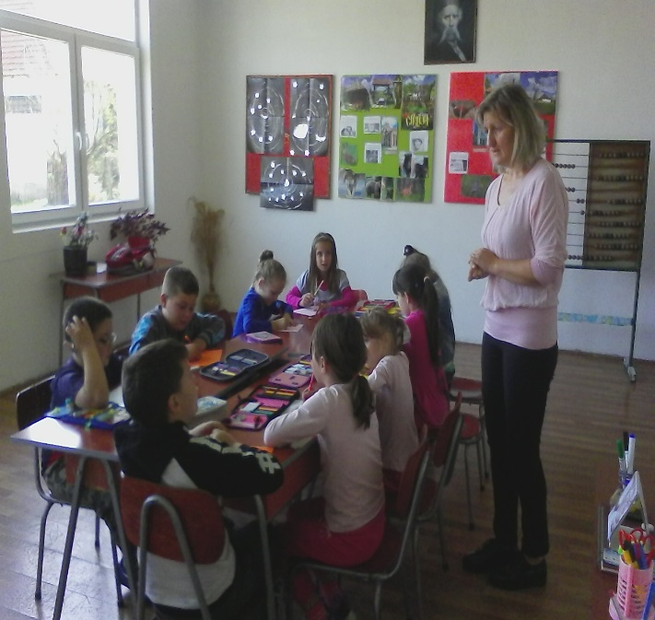
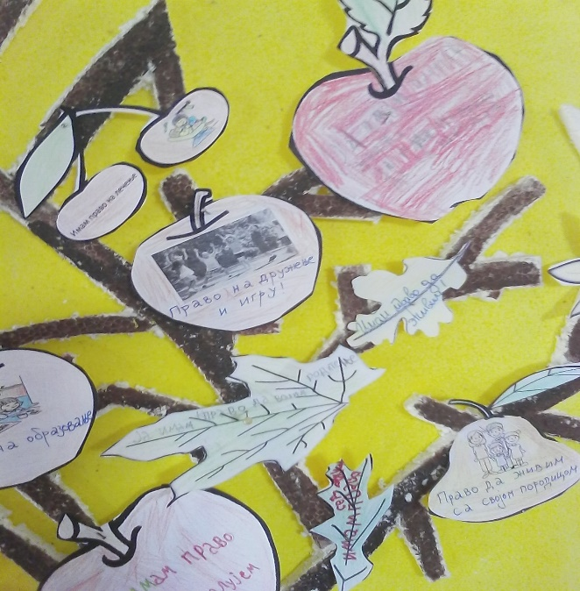
ПЕТАК 5.10.-„Трка за срећније детињство“-ученици су трчали на школском терену.Проглашени су победници по разредима.

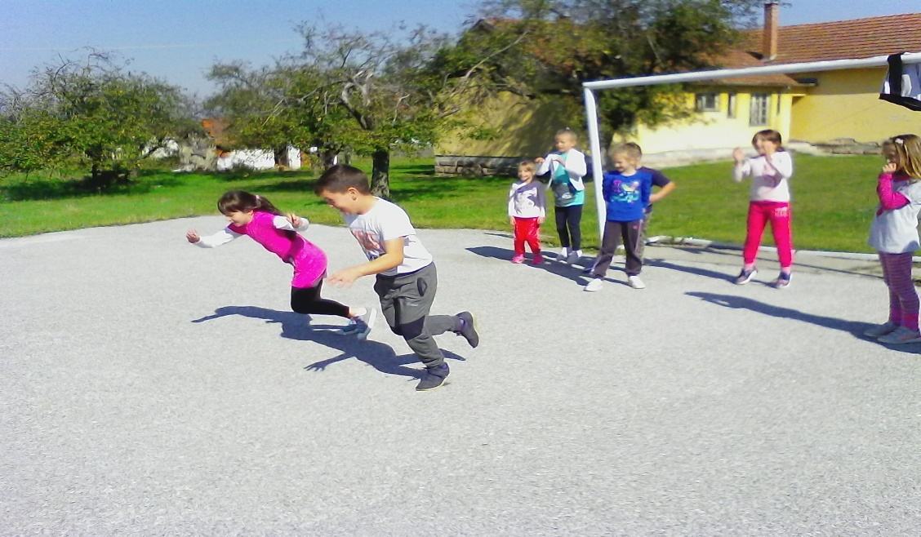

Одељенске старешне Гордана Сретеновић и Бојана Новаковић

Недеља школског спорта одржна је у периоду од 08.10.2018. до 12.10.2018. године. Циљ ових активности је популарисање спорта међу ученицима, неговање здравих стилова живота, стицање навика свакодневног вежбања и неговања фер-плеја у игри. Током недеље су реализоване следеће активности: - израда паноа на тему "Вежбе обликовања" - промоција ОДБОЈКЕ, - пешачење у природи, - час заједничког веђбања и - штафетна игра "Поређај бројеве". Руководилац тима, Борјанка Пантовић.
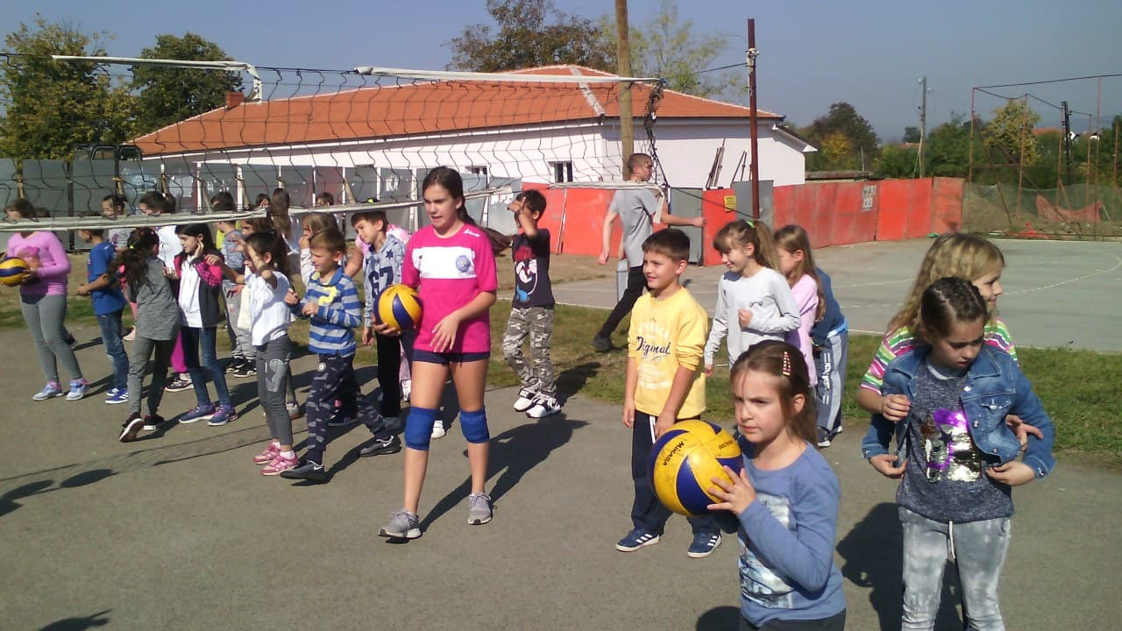
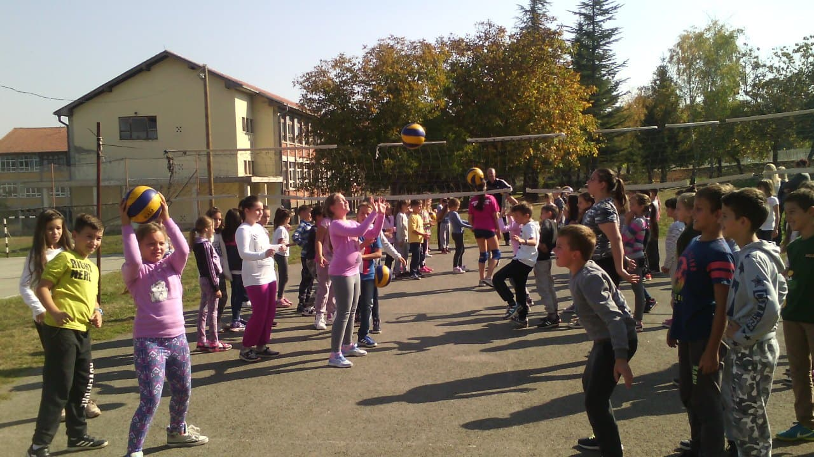
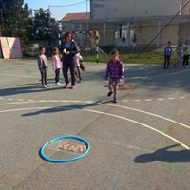

11. октобра 2018. године ученици из издвојеног одељења у Бумбаревом Брду су заједно са својим учитељицама Зорицом Јовановић и Катарином Несторовић провели диван дан у природи у оквиру Недеље школског спорта.
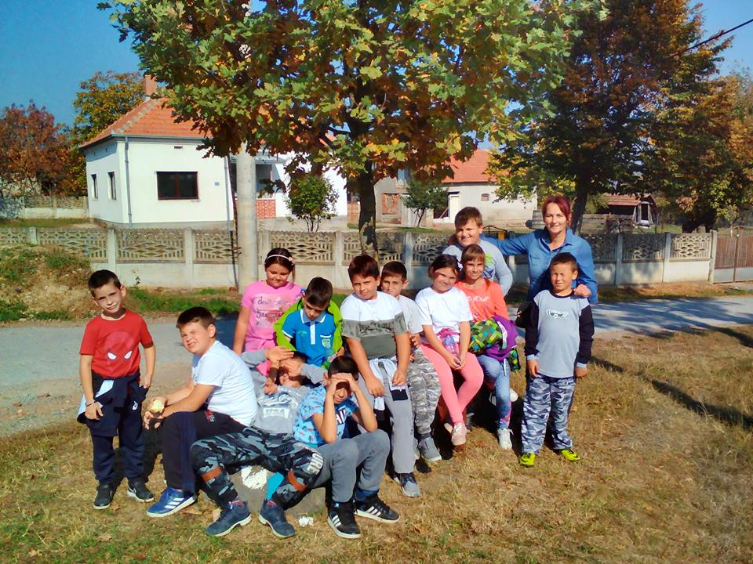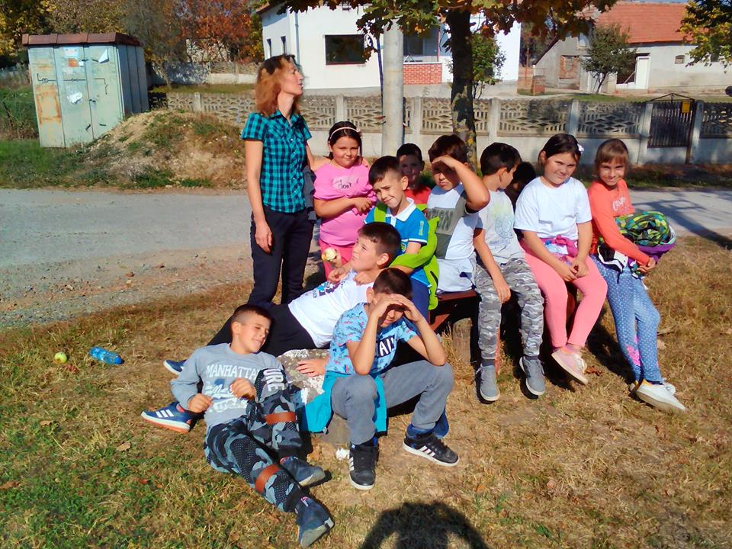

У оквиру Недеље спорта у периоду од 08.10. до 12.10. 2018. године у Претокама одржане су спортске активности у оквиру часова физичког васпитања, ликовне културе и часа одељењског старешине.
Недеља спорта реализована у циљу развоја и практиковања здравог начина живота, подстицања такмичарског духа и колективизма, развоја свести о важности сопственог здравља и потреби неговања и развоја физичких способности.
Активности које су реализоване у оквиру Недеље спорта су:
- Час заједничког вежбања
- Пешачење по природи
- Штафетне игре са трчањем на 30 m, 60 m и 100 m
- Израда паноа на тему: „Вежбе обликовања“
- Спортске игре – Игре лоптом.
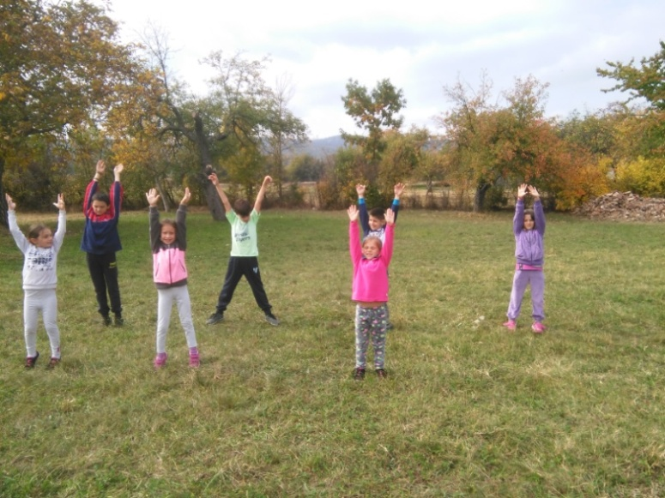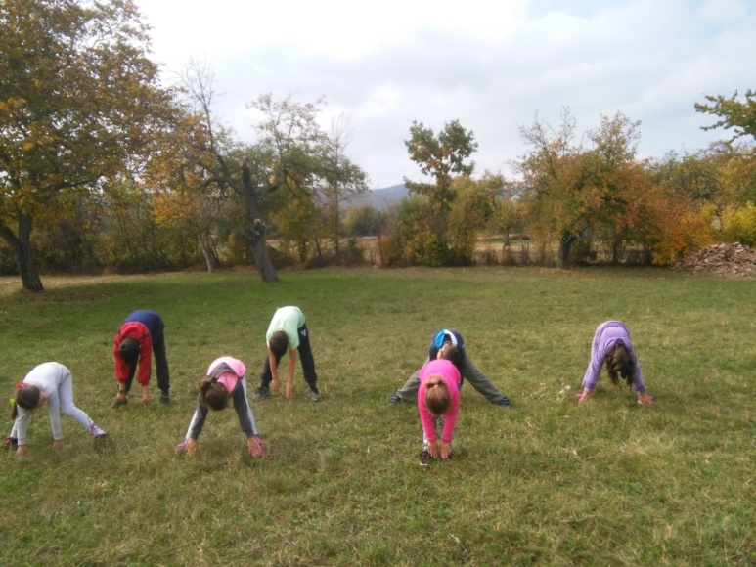
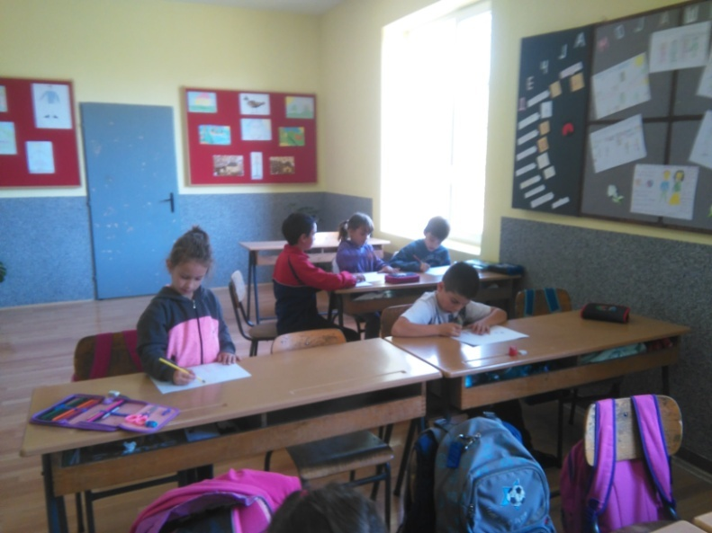
Љубинка Ђаловић

"Пројектна настава у функцији образовања и васпитања ученика основног образовања и васпитања за смањење ризика од елементарних непогода" назив је семинара који је 13.10.2018. године одржан у нашој школи. Поред наставника, семинару је присуствовала ученица седмиг разреда Јована Максимовић, као представник Ученичког парламента.

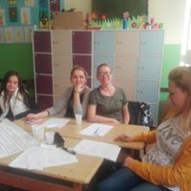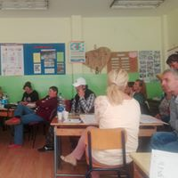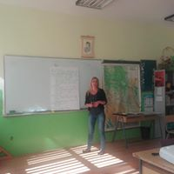

16.10.2018. године у издвојеном одељењу у Бумбаревом Брду обележен је Дан здраве хране.
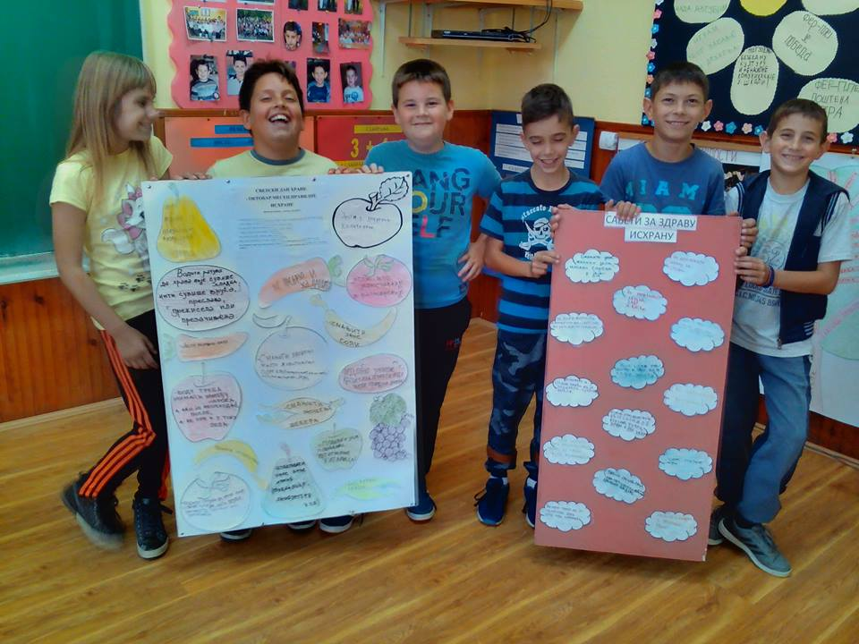

И ове школске године настављена је сарадња са Ватрогасном станицом у Книћу. У издвојеном одељењу у Бумбаревом Брду,18.10.2018. године ученицима је домстрирано на који начин се поступа у случају пожара.
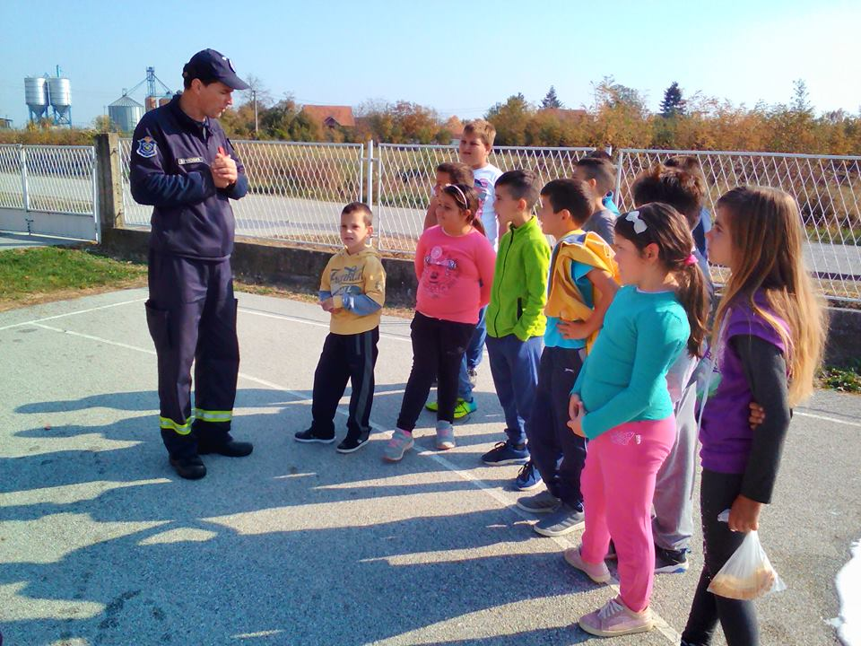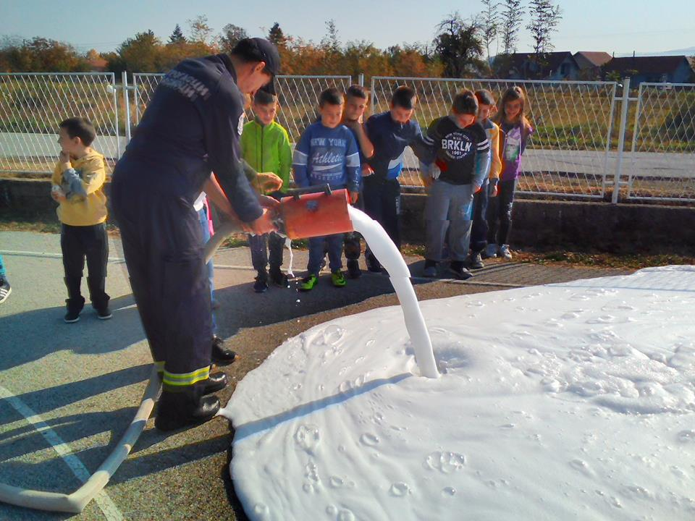

26. и 27.10.2018. године изведена је екскурзија ученика осмог разреда.
ИЗВЕШТАЈ
СА ЕКСКУРЗИЈЕ УЧЕНИКА VIII РАЗРЕДА
Релација: Кнић- Крушедол- Сремски Карловци –Петроварадин- Нови Сад – Суботица – Палић - Кнић
Време реализације: Екскурзија је реализована 26. и 27.10.2018. године.
Агенција: Агенција која је реализовала екскурзију је „Ѕpes Travel “ Крагујевац.
Број путника: На екскурзију је ишло 48 ученика,одељењске старешине Љубица Рибарић и Јелена Грујовић,и директорка школе.
Образовно-васпитни циљеви и задаци екскурзије
-Упознавање ученика са коренима настанка и развоја Србије, модерним достигнућима у области образовања, културе, грађевинарства, историје и историјских споменика, као и природним лепотама наше земље.
- Развијање социјално-емоционалне сфере личности ученика и подстицање позитивних односа на релацији ученик - ученик и ученик - наставник.

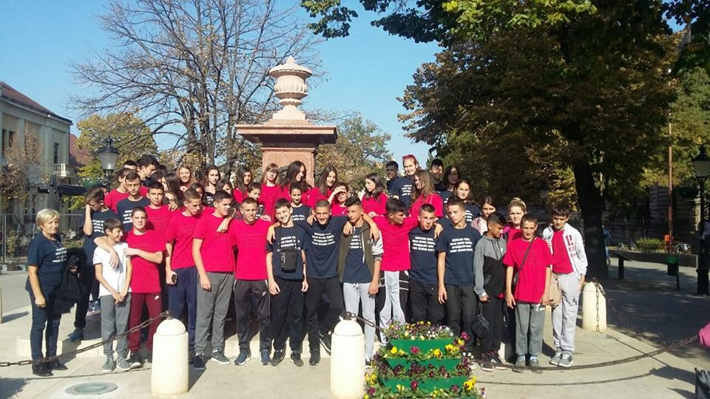

Први дан (26.10.2018)
У 6.45 је извршена контрола техничке исправности возила предвиђених за превоз ученика од стране представника надлежног органа унутрашњих послова.
Полазак је био 7:30 испред школе. Путовање поред Београда уз краћу успутну паузу.Прво одредиште је манастир Крушедол на Фрушкој гори, задужбина Бранковића, који је саграђен између 1509. и 1514. године и где је сахрањен краљ Милан Обреновић.

Наставак пута ка Сремским Карловцима.Посета Патријаршијском двору и обилазак Карловачке гимназије.
Патријаршијски двор је најмонументалнија грађевина XIX века у Војводини. Представља комбинацију барокног и псеудоренесансног стила. У двору је смештена Ризница - музеј Српске православне цркве. Данас је Патријаршијски двор седиште епископа сремског и има статус летње резиденције српског патријарха.
Kарловачка гимназија je најстарија српска гимназија основана 1791. Садашња зграда је подигнута 1891. године као задужбина српског патријарха Германа Анђелића и његовог брата Стевана. Данас Карловачка гимназија представља филолошку гимназију у којој се изучавају савремени и класични језици.
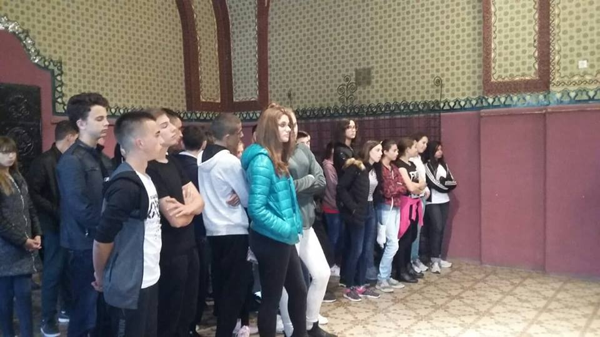
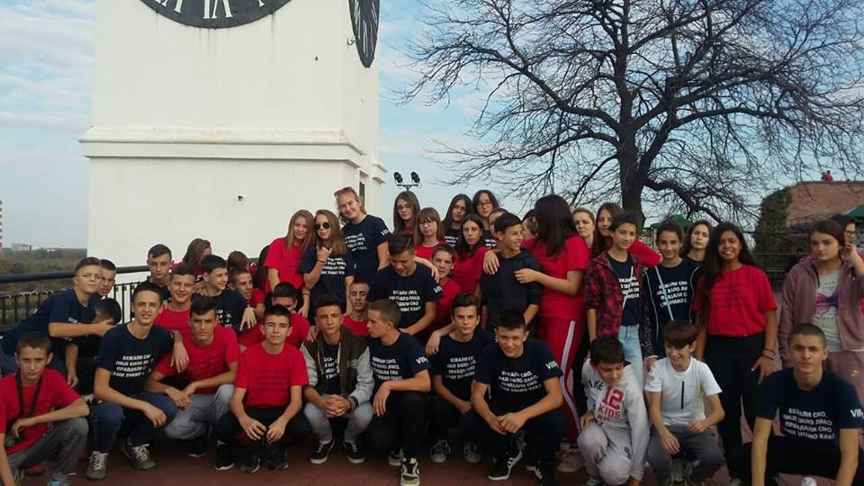
Путовање се наставља према Новом Саду.Најпре обилазак Петроварадинске тврђаве одакле се пружа прелеп поглед на град Нови Сад.
Око 16h долазак у Нови Сад.Смештај у хотелу ,,Војводина“који се налази у самом центру града,у пешачкој зони.Шетња градом и упознавање са знаменитостима града( Градска кућа,споменик Змај Јове,Дунавски парк)
Вечера је у 19,а након тога дружење у дискотеци.Све планиране активности за први дан екскурзије су успешно спроведене.
Други дан (27.10.2018.)
После доручка следи наставак путовања ка Суботици где смо посетили Градску кућу где су ученици имали прилике да чују нешто више о њеном историјату и специфичном стилу градње.
Након тога одлазак у ЗОО врт, један од четири зоолошка врта у Србији.Након тога кратка шетња поред Палићког језера. Језеро представља највеће језеро у Србији настало природним путем.Ручак у ресторану поред језера и након тога се кренуло назад ка Книћу.Уз краће успутне паузе долазак у Кни око 20h.
Све планиране активности за други дан екскурзије су успешно спроведене.
Узевши у обзир све наведено, може се закључити да су све планиране активности спроведене,a aтмосфера на екскурзији весела.Ученици су задовољни, те се с правом може рећи да је екскурзија успешно и у потпуности реализована.
Подносилац извештајa:
Јелена Грујовић

31.10.2018. године ученици првог и другог разреда у издвојеном одељењу у Бумбаревом Брду су, на часу енглеског језика са својом наставницом Дијаном Богдановић, креативно обележили Ноћ вештица (Halloween).
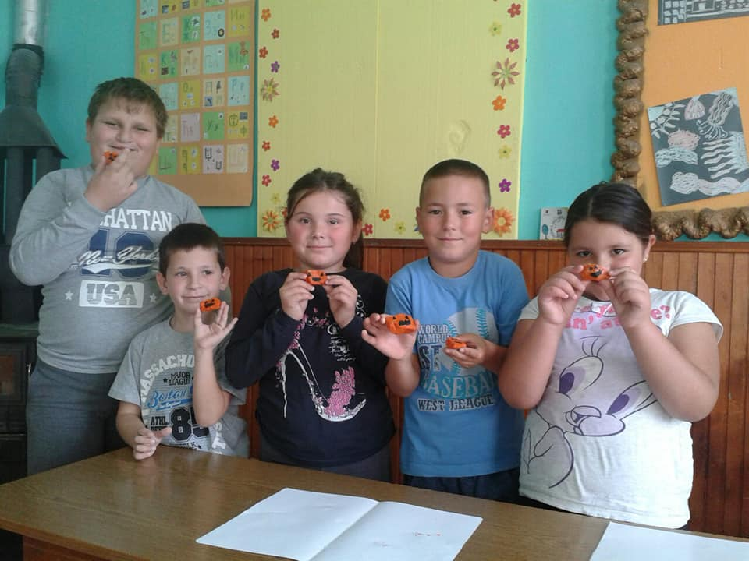

НОВЕМБАР

ИЗВЕШТАЈ
са прославе Дана школе школске 2018/2019.године
Дан школе обележен је приредбом у Дому културе, 8.11.2018.године са почетком у 12:30 часова. Ученици од првог до осмог разреда учествовали су у програму колажног типа који је објединио рецитаторску, драмску, фолклорну и хорску секцију. Тема је инспирисана народним стваралаштвом и „Аутобиографијом“ Бранислава Нушића.
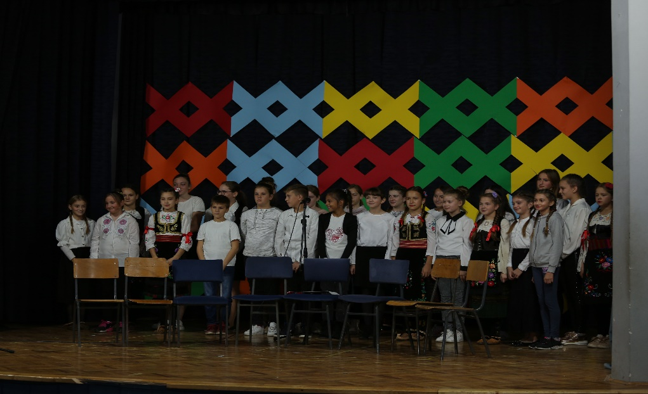
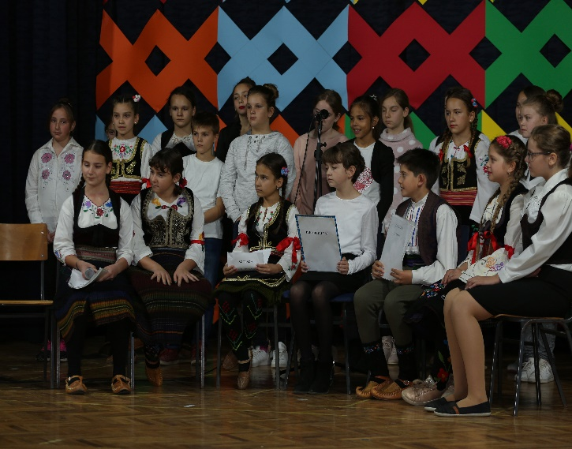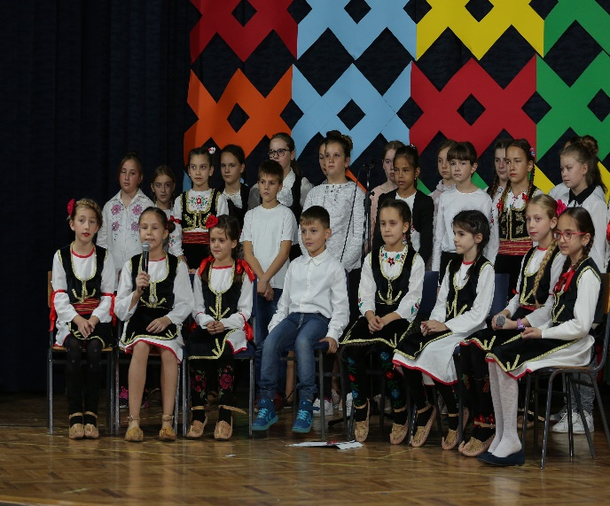

Сценографију је урадио Дејан Петровић, наставник ликовне културе. У реализацији програма учествовали су: Јасмина Милутиновић, учитељ; Јелена Јевтовић, учитељ ; Борјанка Пантовић, учитељ; Весна Новићевић Десивојевић, учитељ; Милена Луковић, наставник српског језика; Татјана Трифуновић, наставник српског језика; Драгослав Филиповић, наставник музичке културе и Лазар Степановић, кореограф. Приредба је окупила велики број ученика који су поручили „да дечија срца могу све када се приближе.“
Подносилац извештаја, Татјана Трифуновић

Сарадња Ученичког парламента и ученика наше школе са наставницама српског језика Татјаном Трифуновић и Миленом Луковић, наставником ликовне културе Дејаном Петровић и педагогом Поскурица Снежаном у сређивању паноа и хола школе поводом 176. година постојања.
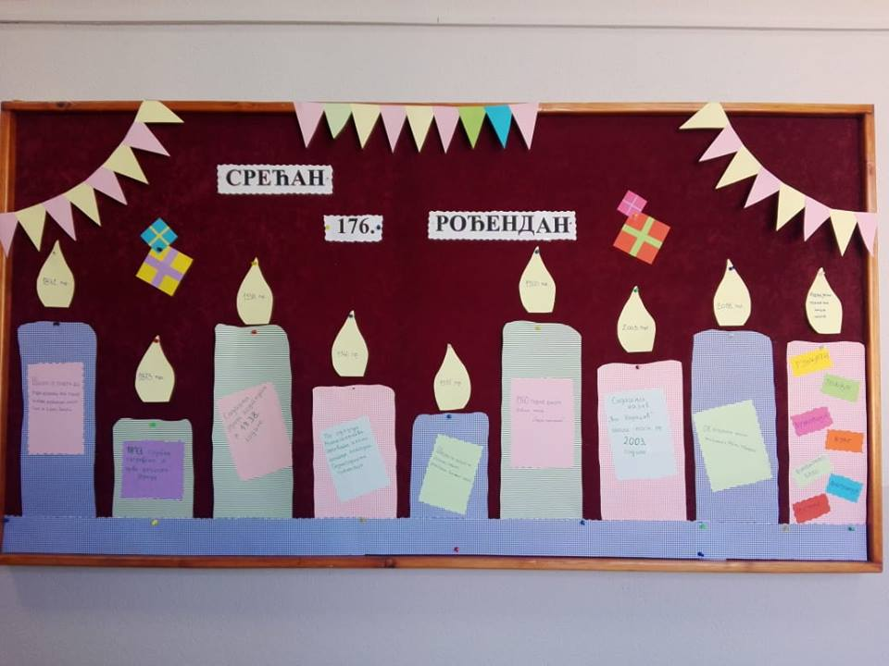

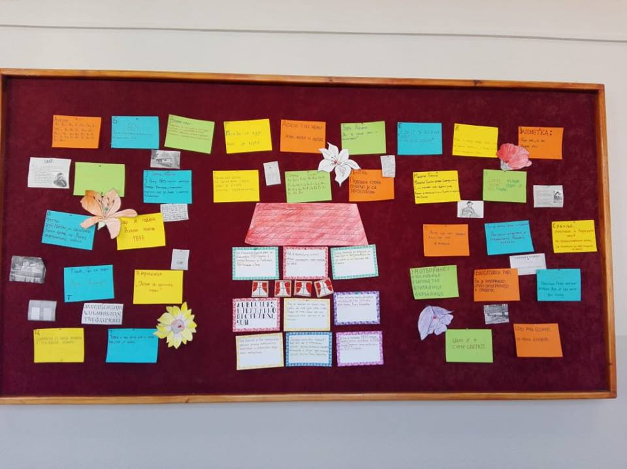
Поводом Дана школе, у предметној настави организовано је такмичење за најуређенију учионицу. Прво место на овом такмичењу освојила је одељењска заједница V/1. Ученици су се засладили освојеним слатким пакетом.
Све честитке за разредну Гордану Максимовић и ученике. Браво!!!

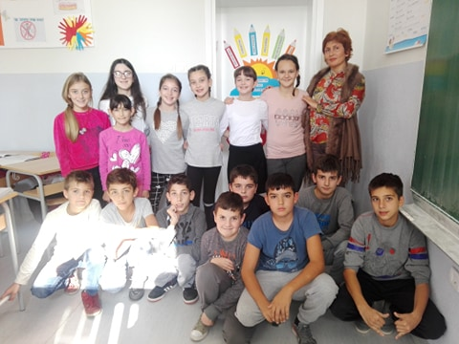
И остале одељењске заједнице су се потрудиле и украсиле своје учионице.
5/1

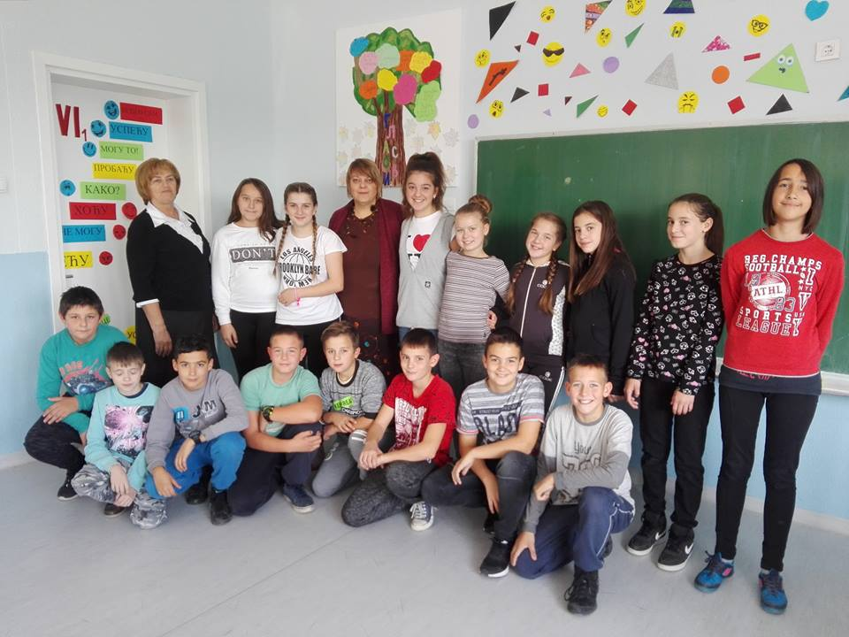
6/1
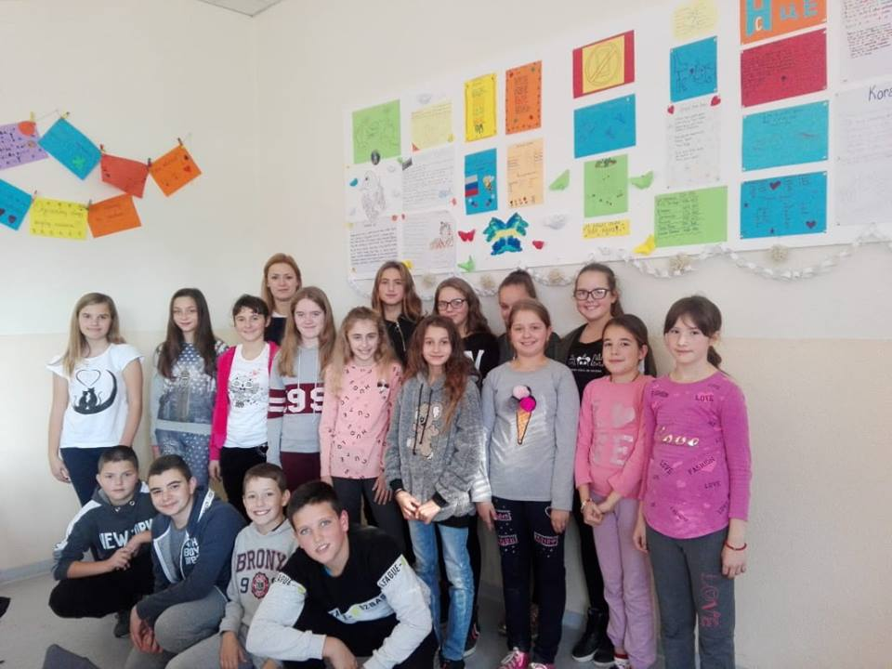
6/2

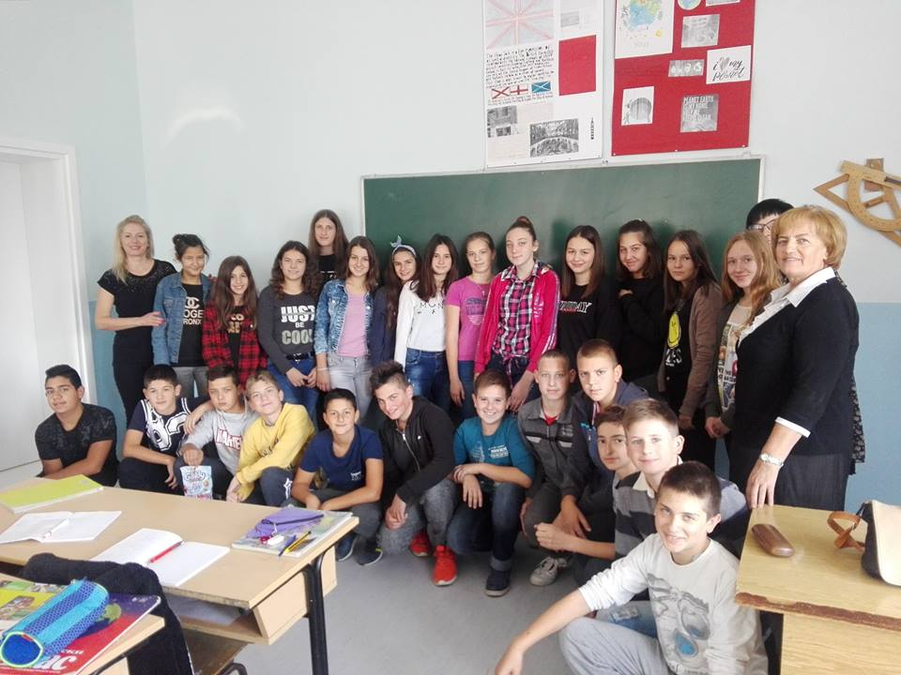
7/1
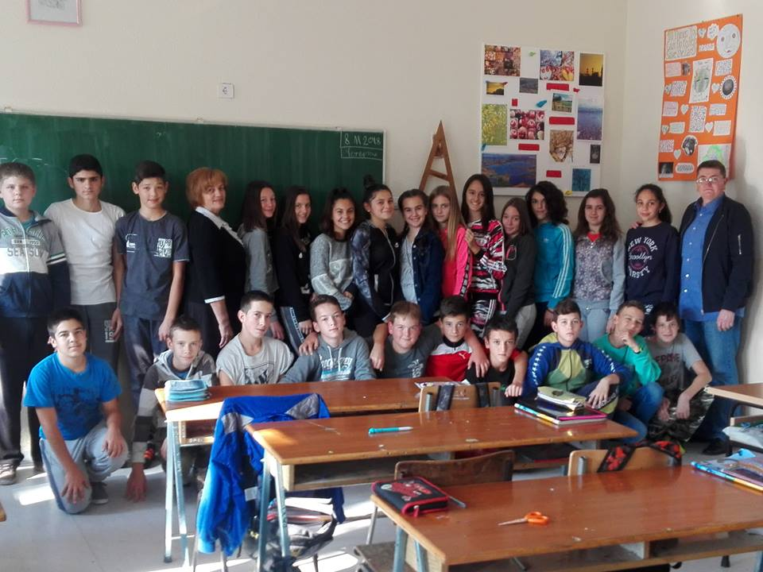

7/2

176. рођендан наше школе прославили су и ученици и учитељице у издвојеном одељењу у Бумбаревом Брду.
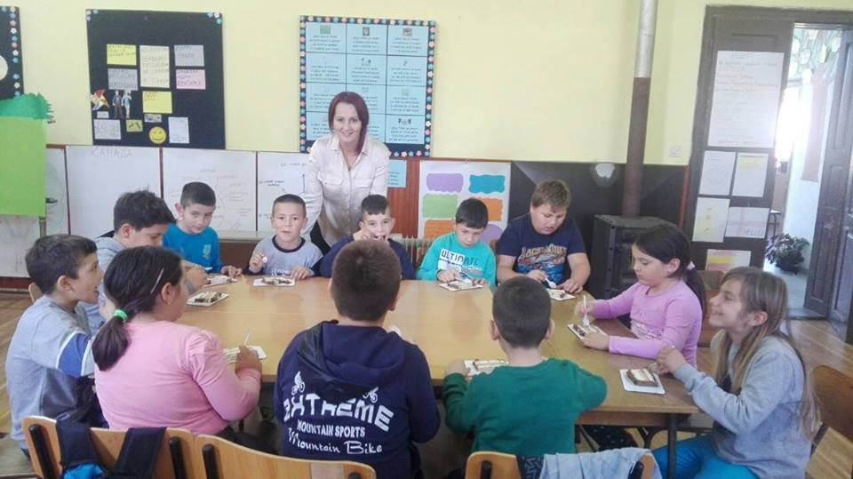

Поводом 100 година од завршетка Првог светског рата ученици, чланови Црвеног крста, су са учитељицом Весном Новићевић одржали радионицу "Воштани Сербије" и дали скроман допринос овом, за српски народ, великом јубилеју. Њихова жеља била је да своје другове упознају са најславнијим јунацима тога времена и да на тај начин схвате да су и они потомци тих славних предака. Предака који су својим јунаштвом задивили свет. Живела Србија!!!
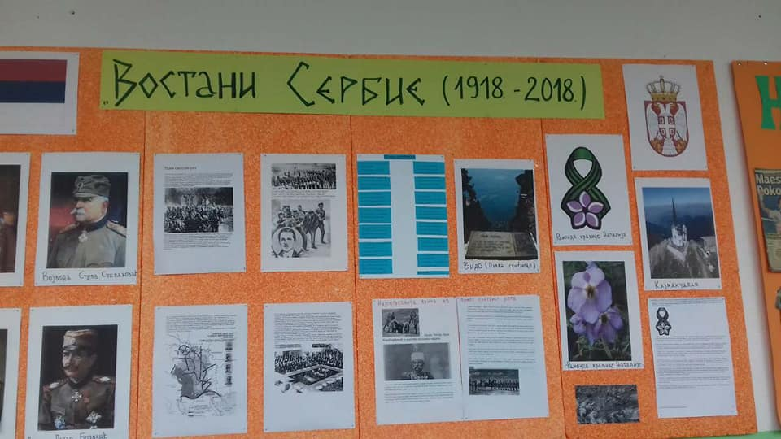

15.11.2018. године одржана је седница Наставничког већа. Анализиран је успех ученика, као и дисциплина. Усвојен извештај са екскурзије ученика осмог разреда, као и извештај о прослави Дана школе.

22.11.2018. године ученици првог разреду у Книћу добили су дигиталну учионицу.
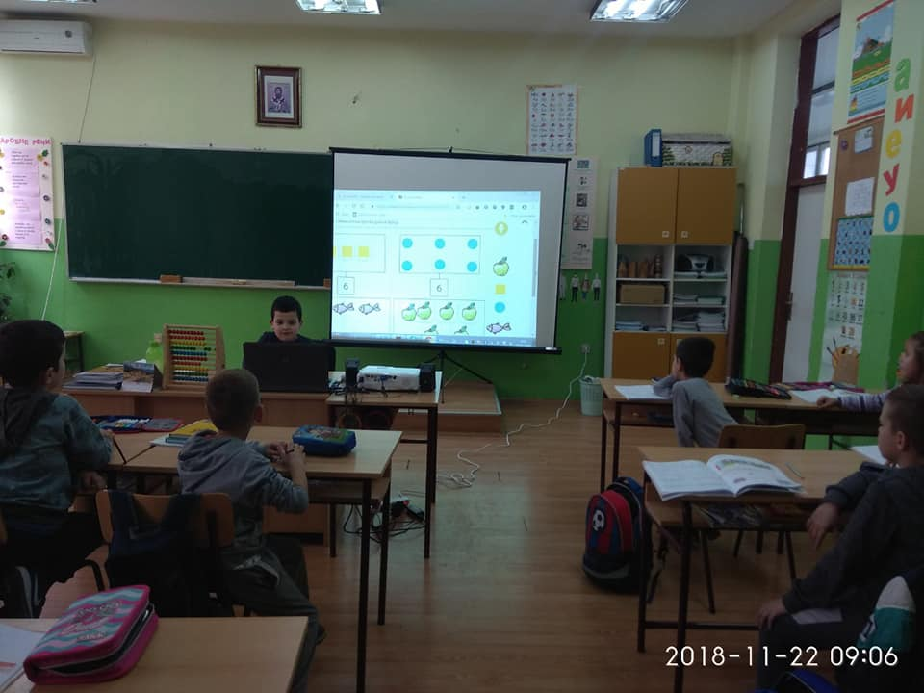

27.11.2018. године обављена примопредаја радова на адаптацији комплекса Основне школе “Вук Караџић” у Книћу
У Книћу је данас обављена примопредаја радова на адаптацији комплекса Основне школе “Вук Караџић”. Примопредају су обавили Зорица Чампар, у име општине Кнић, Ивана Марковић, представник школе, Бојана Гажо, представник Канцеларије за управљање јавним улагањима, Јован Стојановић и Милан Лазић, представници извођача радова и Мирослав Чаировић, представник стручног надзора.
Радови на адаптацији комплекса основне школе “Вук Караџић” у Книћу почели су 6. јуна, извођачи су “Слога констракшн” доо из Крагујевца, “Стандард инвест груп” доо из Београда и “Алмакс секјурити системс” доо из Београда. Вредност посла је 24.876.749,14 динара без ПДВ-а. Средства за реализацију пројекта општина Кнић је обезбедила преко Канцеларије за управљање јавним улагањима Владе Републике Србије
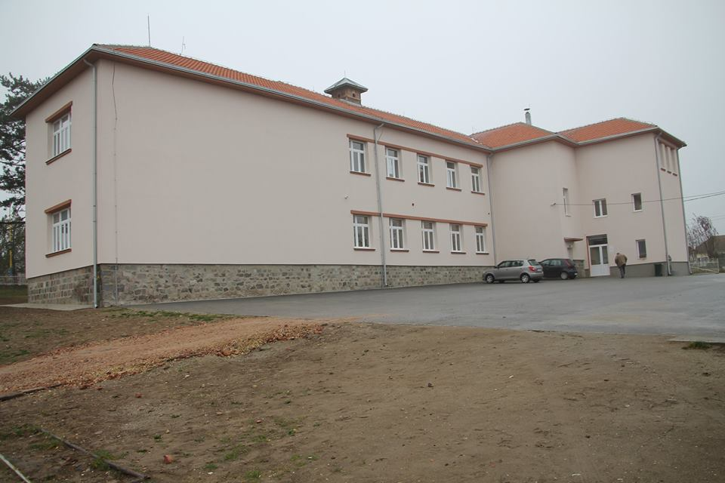
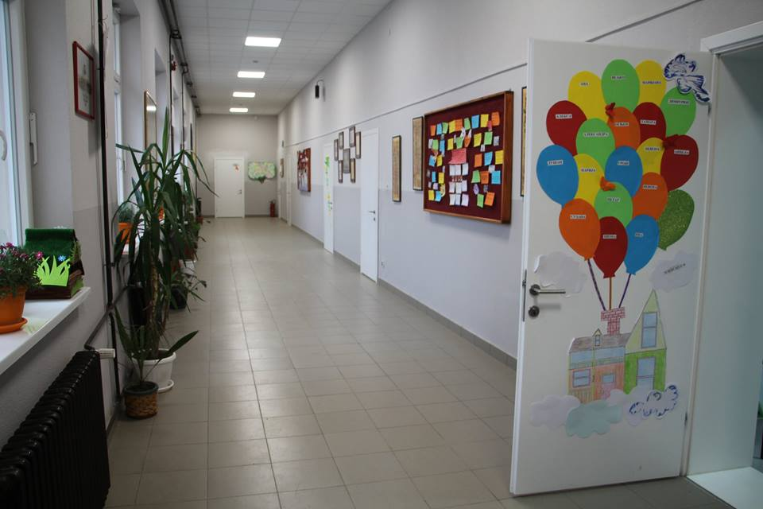

ДЕЦЕМБАР
Завод за вредновање квалитета образовања и васпитања објавио је званичне извештаје о резултатима завршног испита на крају основног образовања и васпитања у школској 2017/2018. години.
Ученици наше школе остварили су постигнућа ИЗНАД РЕПУБЛИЧКОГ ПРОСЕКА на нивоу општине, округа, школске управе и републике из Српског језика, Математике и на комбинованом тесту.
Похваљују се ученици за постигнут резултат на завршном испиту, родитељи,одељењске старешине и предметни наставници.

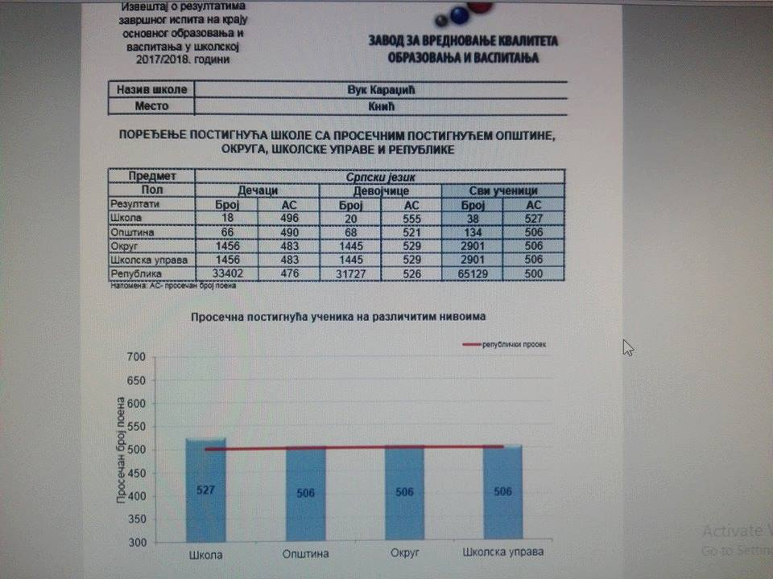
04.12.2018. године одржана је седница Савета родитеља на којој су родитељи упознати са успехом и дисциплином ученика, прославом дана школе, примопредајом школског објекта након завршених радова и екскурзијом ученика осмог разреда.
04.12.2018. године часу Српског језика и књижевности присуствовао је водитељ обуке Пилот- пројекта „2000 дигиталних учионица“, Ненад Ђурић. Ученици су показали спретности и знање у коришћењу е-учионице. Рад наставника, Татјане Трифуновић, похваљен је и оцењен звањем „дигитално компетентан наставник“. Директорка Снежана Крунић похваљена је за мотивацију и подршку коју пружа запосленима.
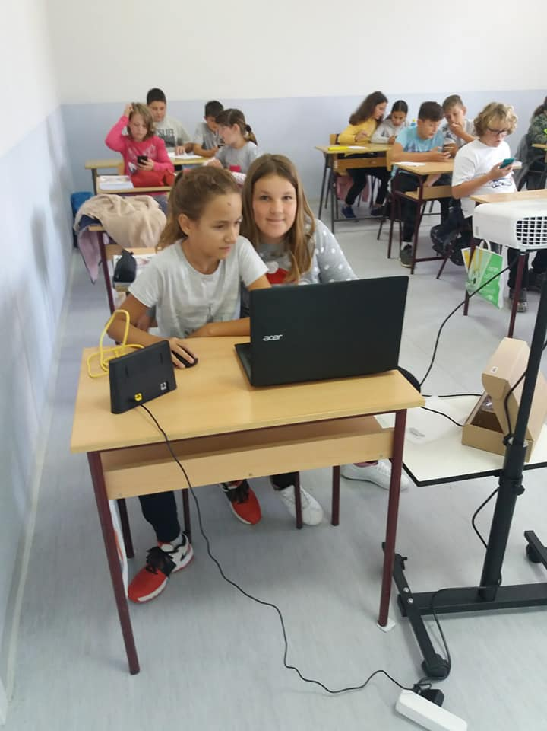

10.12.2018. године у оквиру пројекта "Основи безбедности деце" полицијски службеник Томица Антонијевић одржао је ученицима првог разреда едукативну радионицу „Шта ради полиција и заједно против насиља“
Циљ радионице је да ученици знају да се полицајцима могу увек обратити за помоћ и заштиту. Ученици су на поклон добили бојанку "Азбука безбедниости за ђаке прваке".
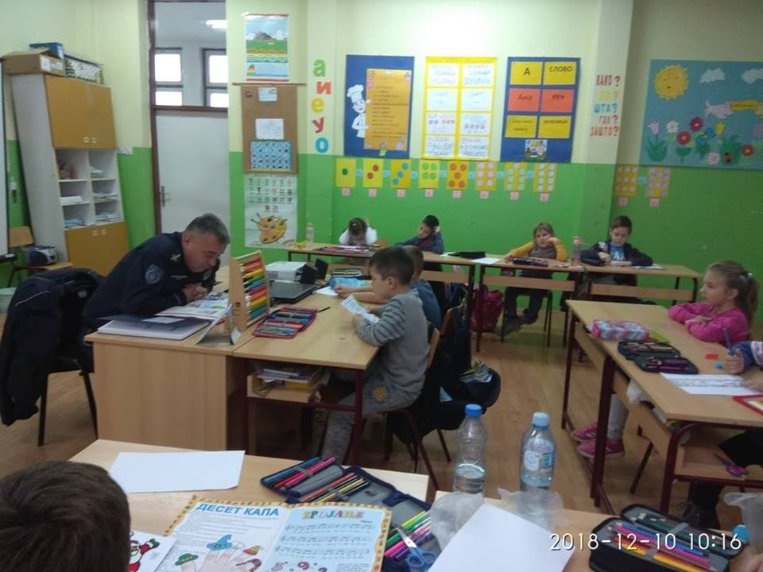
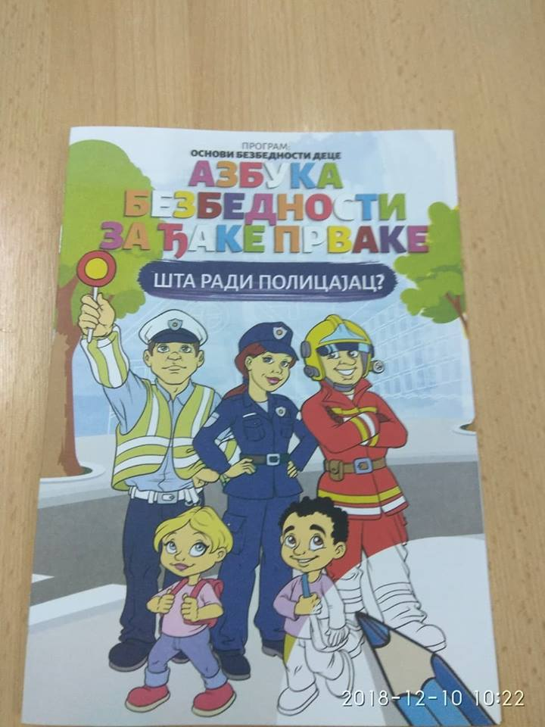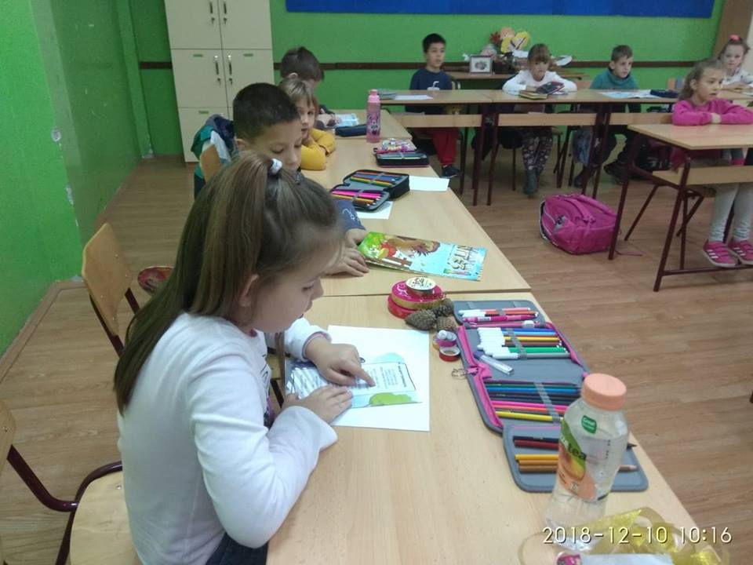

12.12.2018. године, за ученике од првог до осмог разреда, одржано je предавање на тему "Употреба пиротехничких средстава". Предавање су одржали потпоручник Марија Трифуновић и заставник 1. класе Ј. Јут.
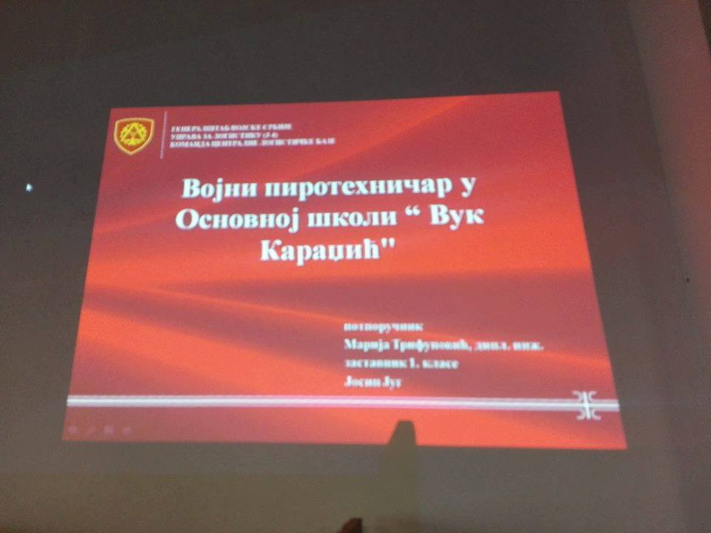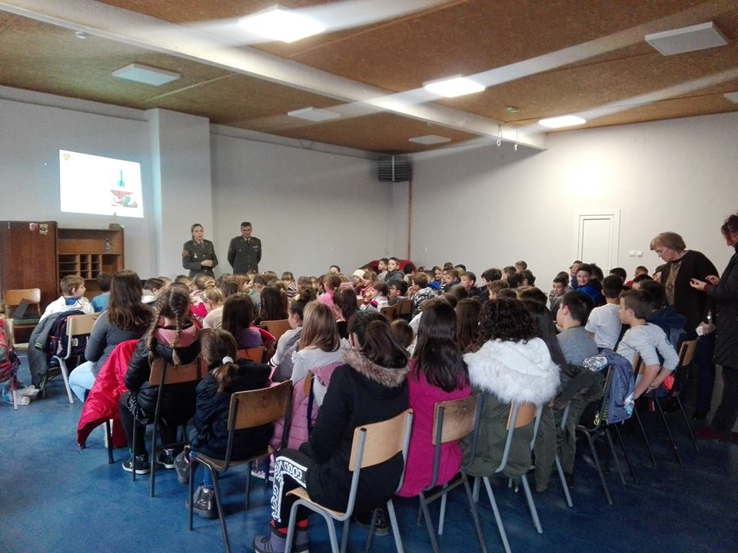

28.12.2017. године одржана је седница Школског одбора.
Представници Ученичког парламента окитили су јелку у холу школе.
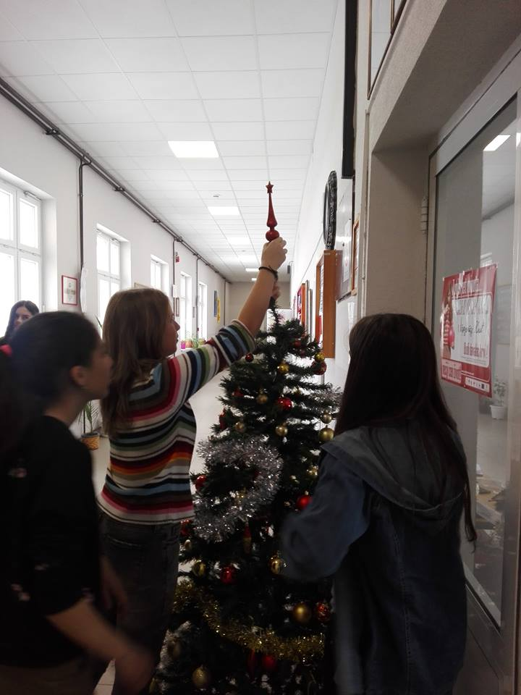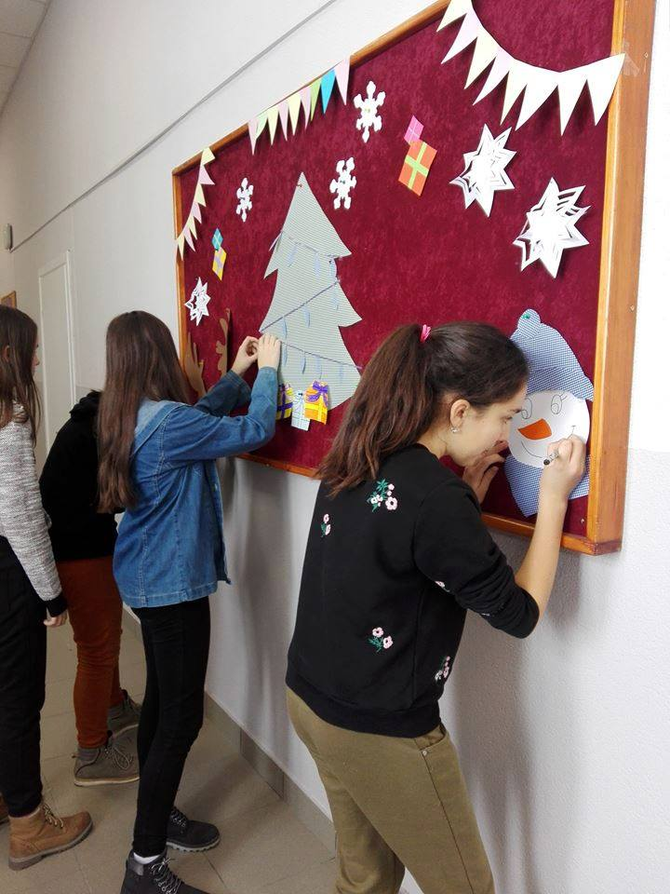
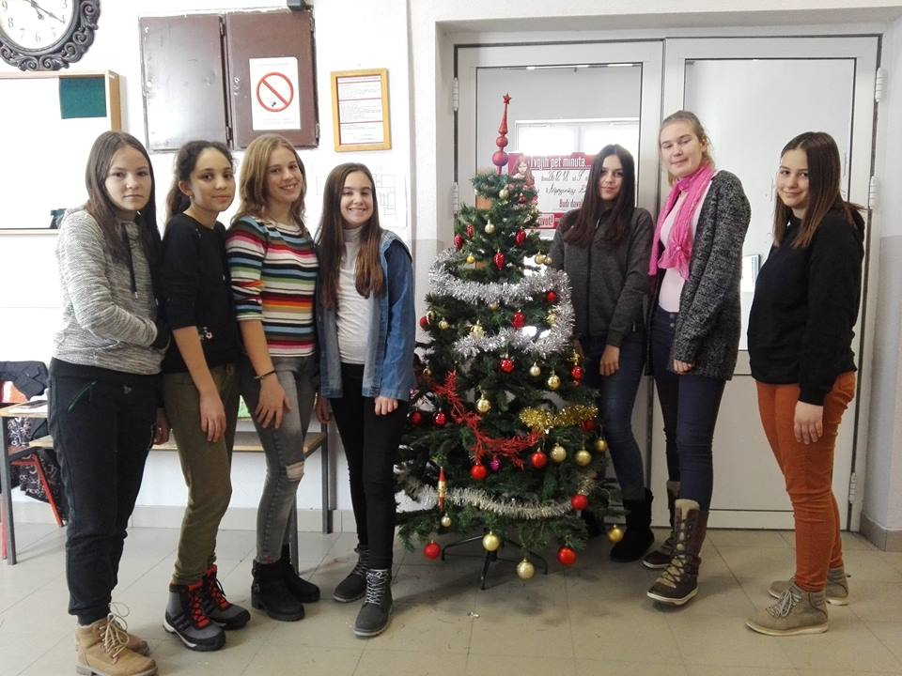
А ученици своје учионице.
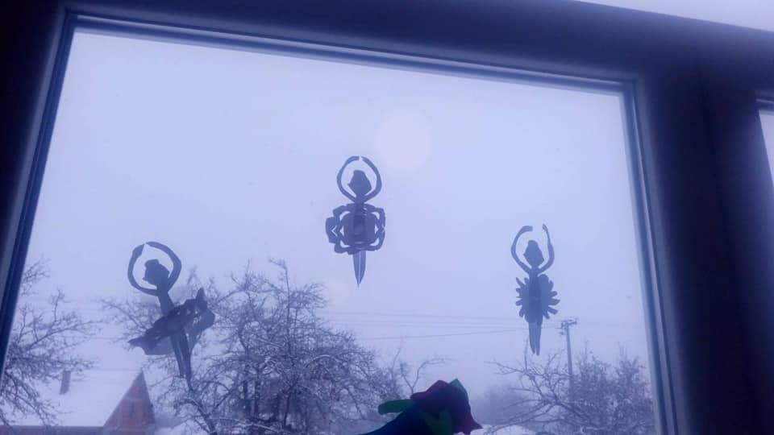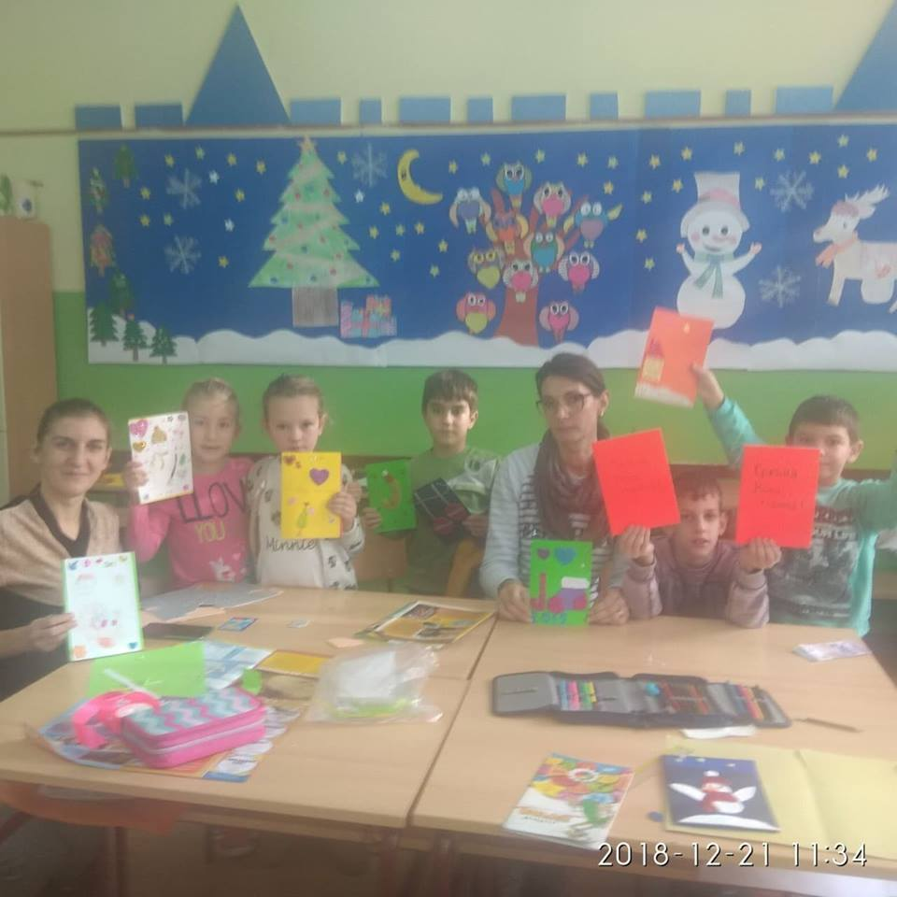

21.12.2018. године, на часу пројектне наставе у оквиру пројекта "Новогодишња чаролија" ученици првог разреда у Книћу су на креативној радионици заједно са родитељима правили новогодишње честитке.
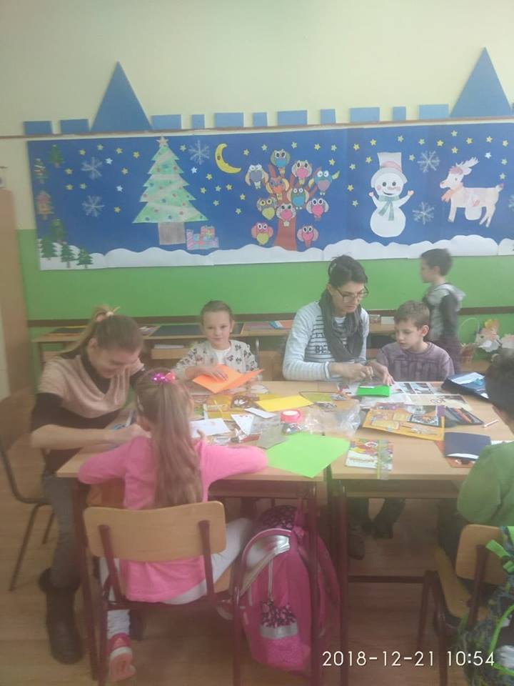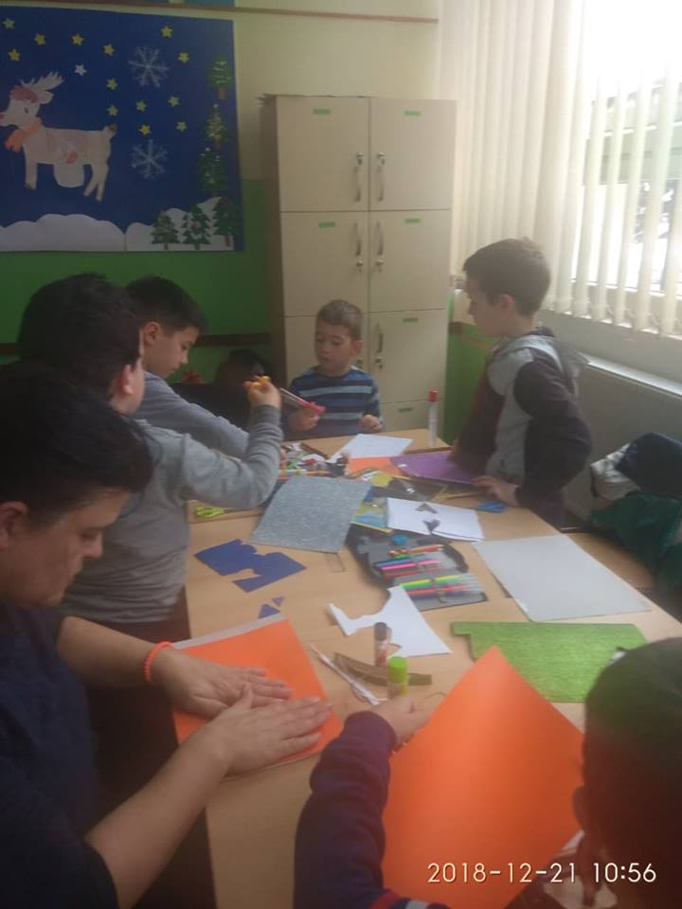
Нема лека од читања! Једноставно, постајеш срећнији!! Овом поруком одржана је радионица Читалачког клуба и означен почетак Читалачког маратона 2. Дружење са књигом настављено је и ове школске године. Радујемо се новим дружењима! ЧИТАЈ ДА ПРОЧИТАШ, ЈЕР АКО НЕ ЧИТАШ, ПРОЧИТАЋЕ ТЕ!! Радионице воде Татјана Трифуновић и Милена Луковић.
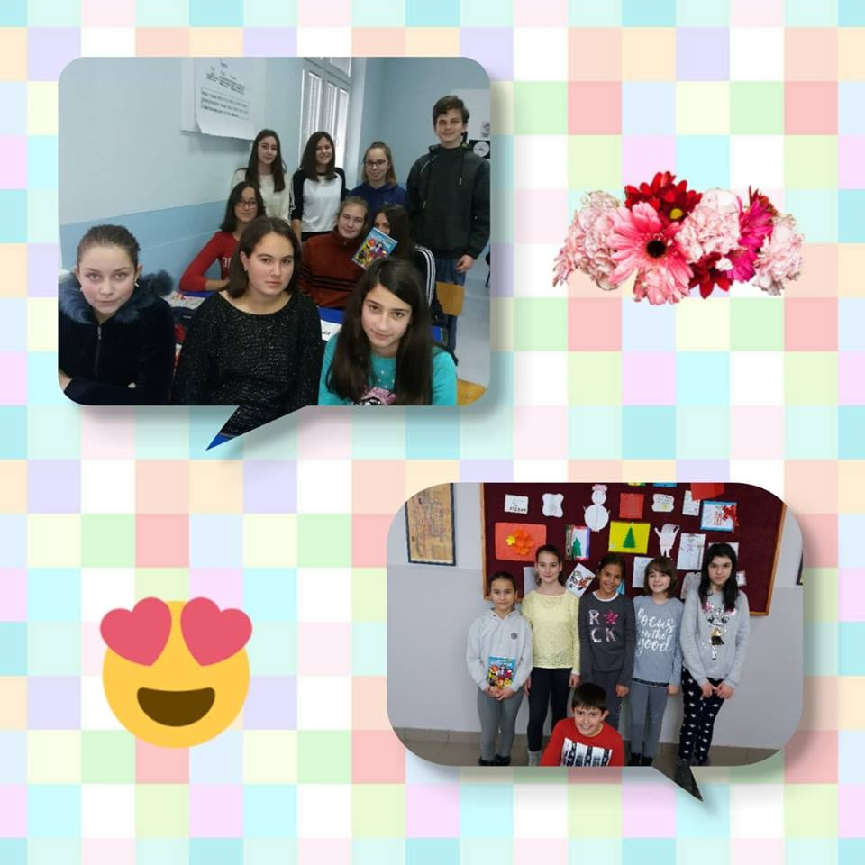
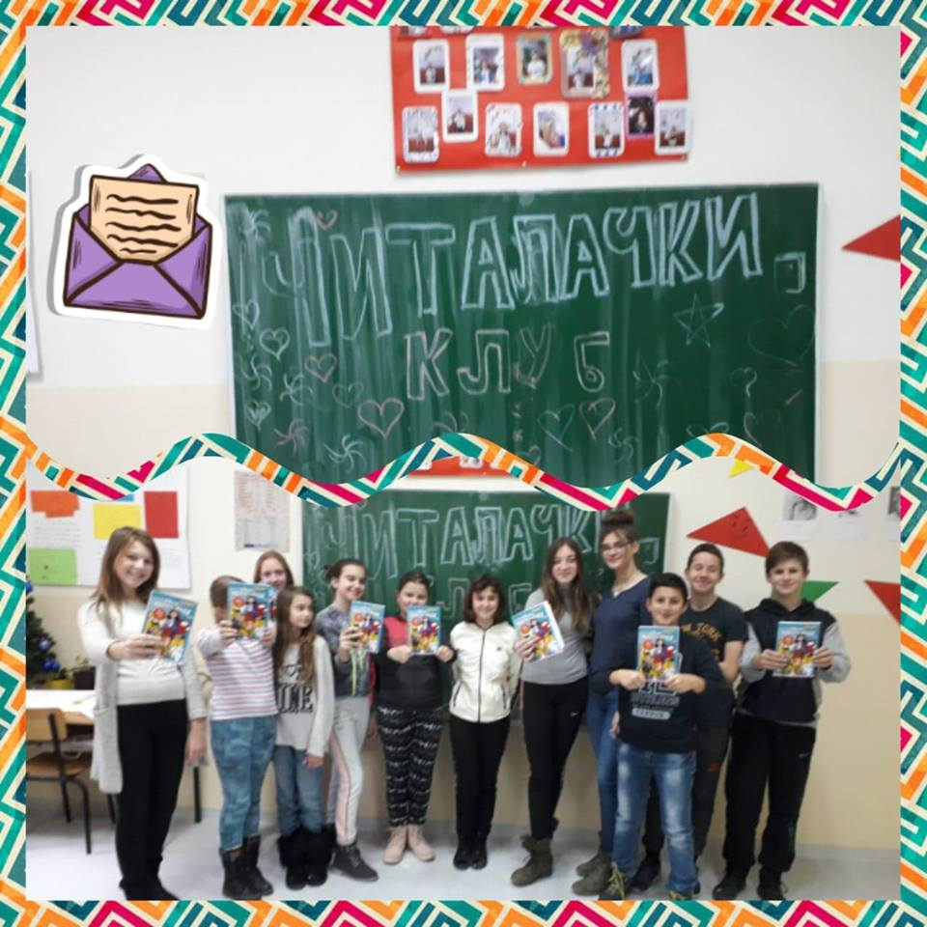

ЈАНУАР
10.01.2019. године – Бобан Умељић, полицајац ПС Кнић, обишао је школу како би се уверио у безбедност ученика. Ово је још један вид сарадње ОШ „Вук Караџић“ са ПС Кнић.
15. јануара 2019. године, у Свечаној сали Прве крагујевачке гимназије одржана је завршна манифестација поводом Конкурса "Стварајмо заједно", који су објавили Школска управа и Центар за образовање из Крагујевца. Наша наставница, Татјана Трифуновић, презентовала је свој рад "Светски дан здравља".

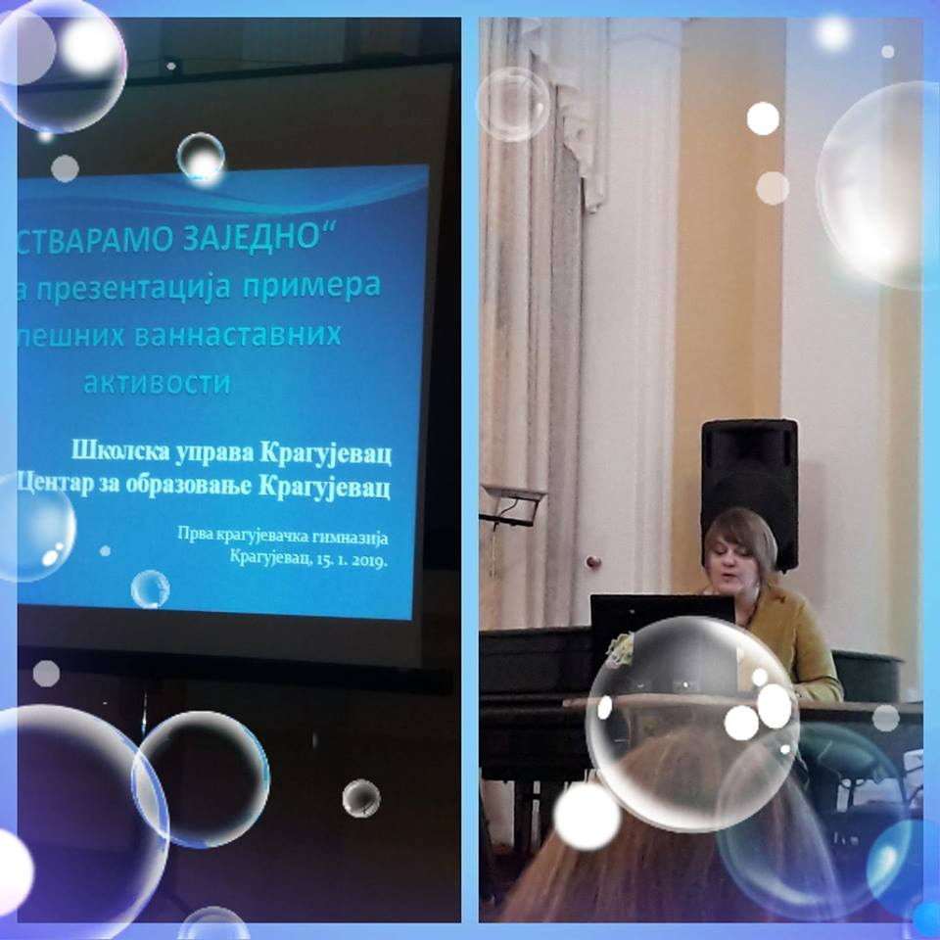

17.01.2019. године Татјана Трифуновић и Ненад Димитријевић одржали су радионицу под називом „Представљање портала Е учионица и дигиталних уџбеника“.

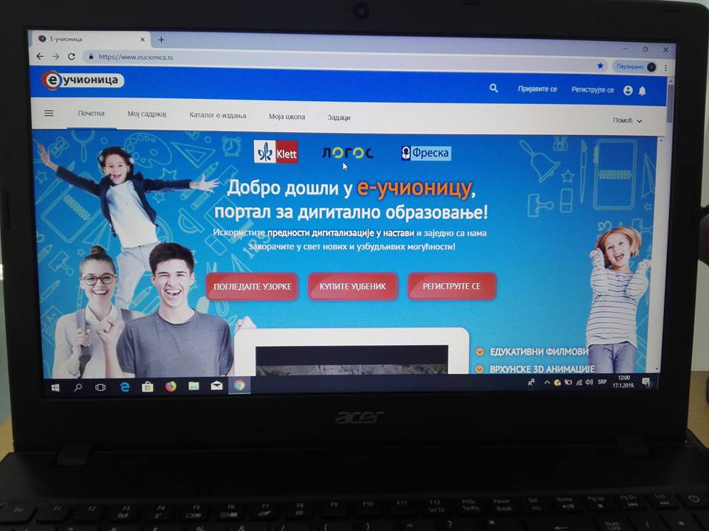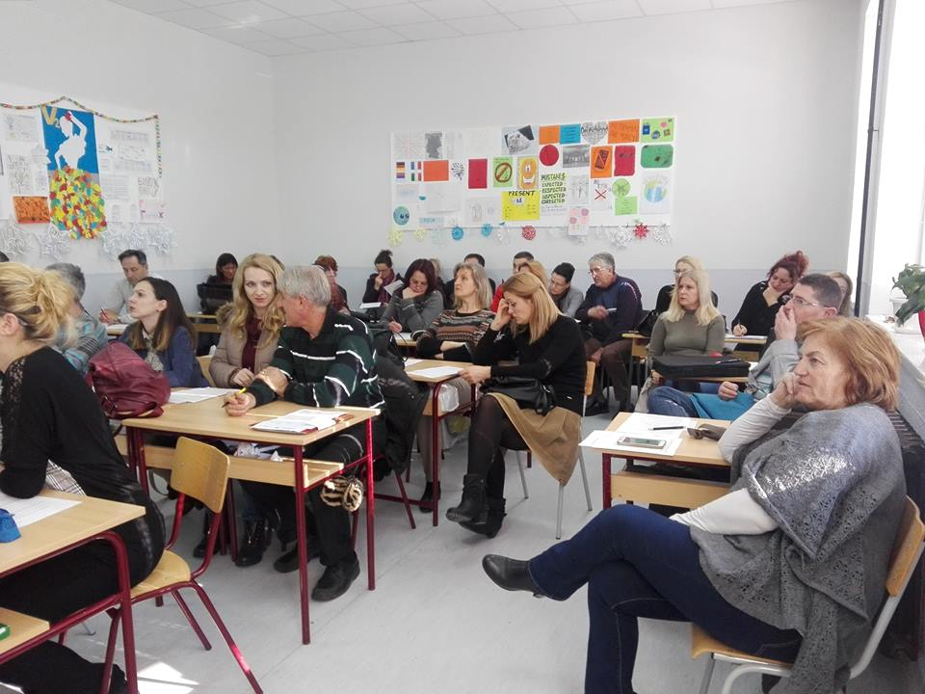

23.01.2019. године - "Стандарди квалитета рада установе" - назив је едукативне радионице која је одржана у ОШ "Вук Караџић" у Книћу. Радионицу је одржала Биљана Вуловић, самостални педагошки саветник, а присуствовали су наставници разредне и предметне наставе, педагог и директор школе.
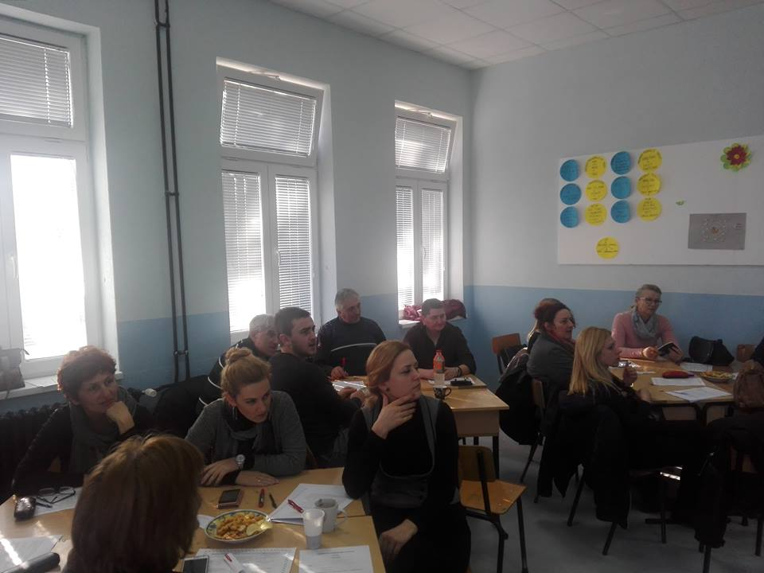
27.01.2019. године обележена је школска слава, Свети Сава.

Прослава Светог Саве

школска 2018/2019.година

Свети Сава био је први српски архиепископ, писац и просветитељ. Верници и Српска православна црква 27. јануар славе као дан утемељивача српске цркве, државе и школства – Светог Саве.
Савиндан се традиционално обележава у нашој школи као школска слава.У ту част уређени су школски панои и одржани тематски часови посвећени Светом Сави.
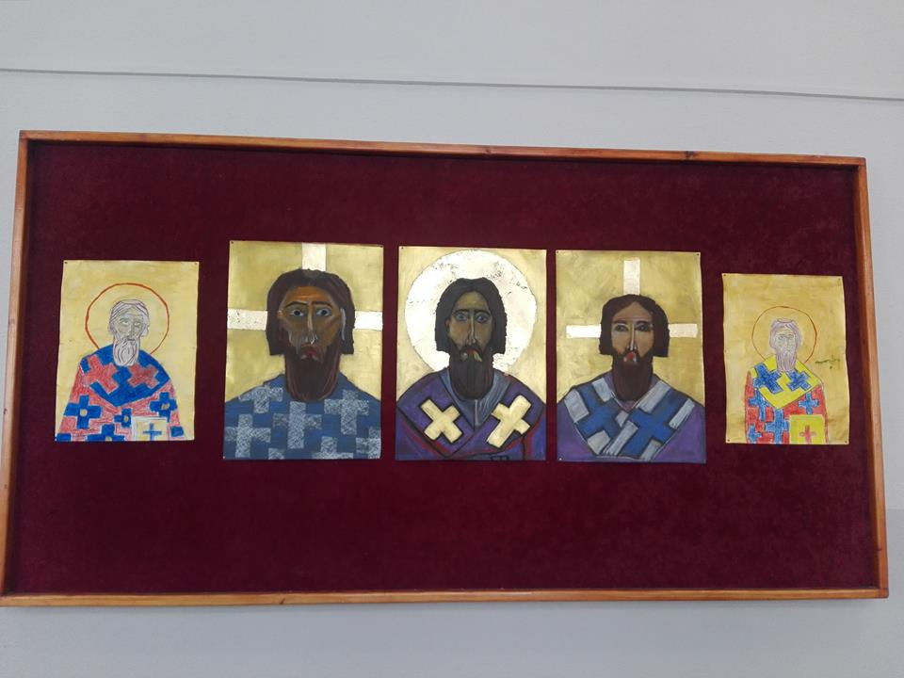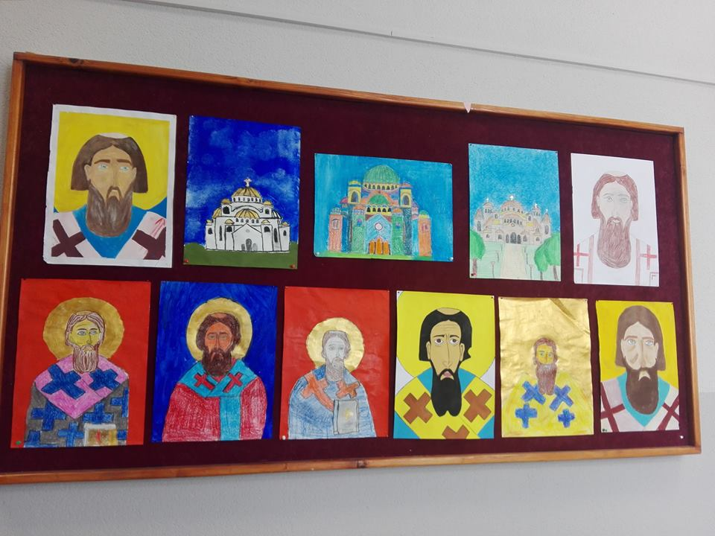

Обележавање је почело црквеном литургијом, а у школи се организовала приредба. Ученици од првог до осмог разреда кроз песму, причу и драматизације осликали су лик и дело Светог Саве. На крају програма наступио је фолклор кореографијом староградске игре. Програм је пратила презентација о животи и раду Светог Саве.
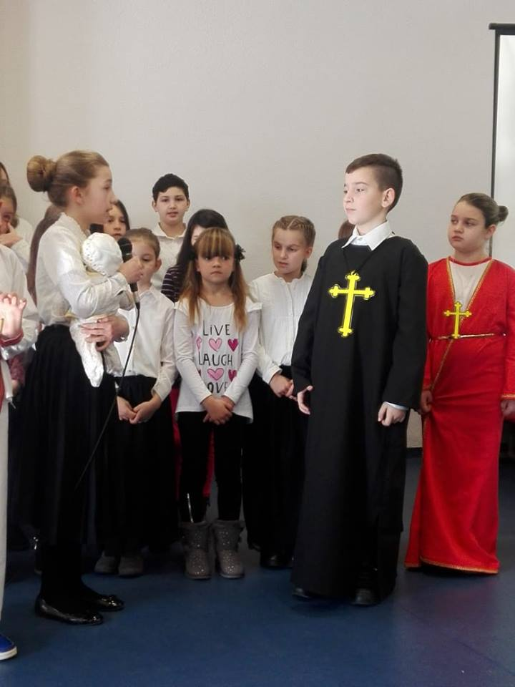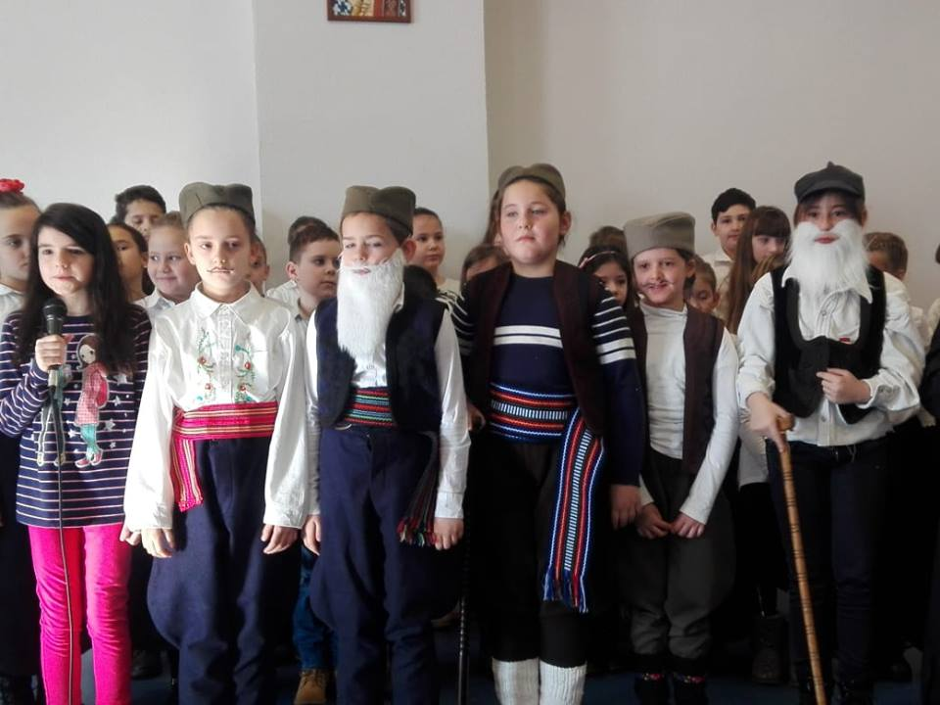
Директор школе, Снежана Крунић, поздравила је присутне и говоривши о значају овог дана пожелела да наши ученици и даље корачају стопама Светог Саве.
На крају приредбе поделила је учесницима програма поклоне које је припремио овогодишњи колачар.
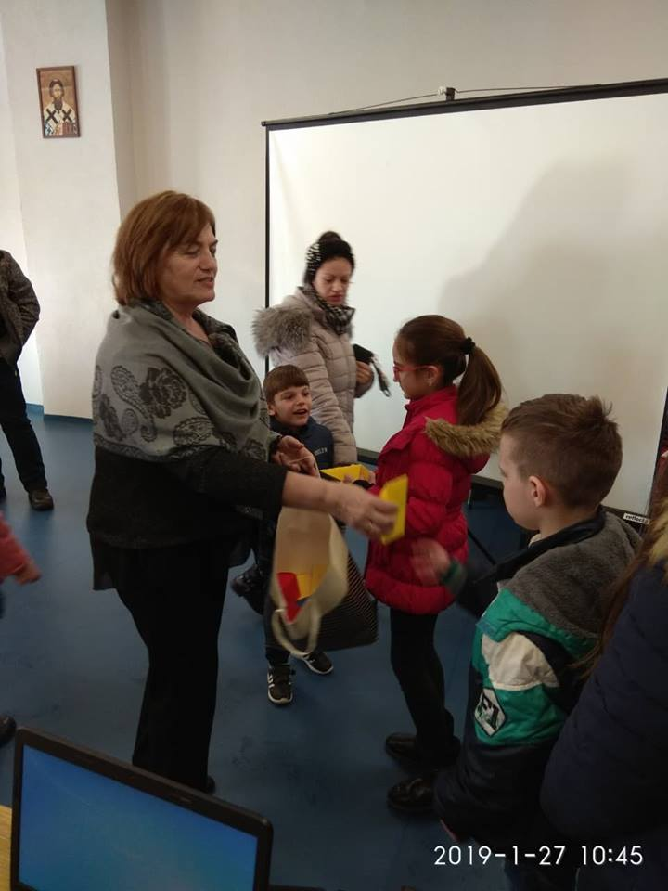
Дружење са ученицима и родитељима наставило се уз свечану трпезу коју су припремили родитељи и школски сарадници.
У организацији су учествовали Јелена Јевтовић, Јасмина Милутиновић, Борјанка Пантовић, Весна Новићевић Десивојевић, Татјана Трифуновић, Милена Луковић, Драгослав Филиповић и Лазар Стефановић.

Извештај са прославе школске славе – Светог Саве
Претоке

Школска слава – Свети Сава свечано је обележена 27.01.2019. године у издвојеном одељењу школе у Претокама са почетком у 12 h. У присуству родитеља, бивших ученика и гостију, ученици су извели пригодан програм, рецитал праћен Светосавском химном.
После завршене приредбе, у присуству свештеника и вероучитеља приступило се сечењу славског колача. Након тога се у организацији родитеља приступило свечаном ручку.

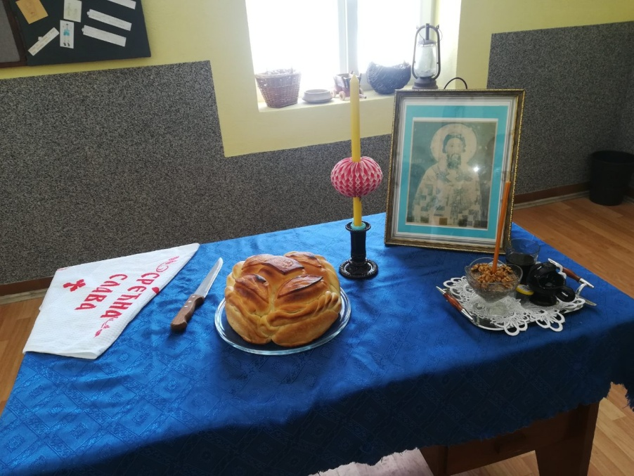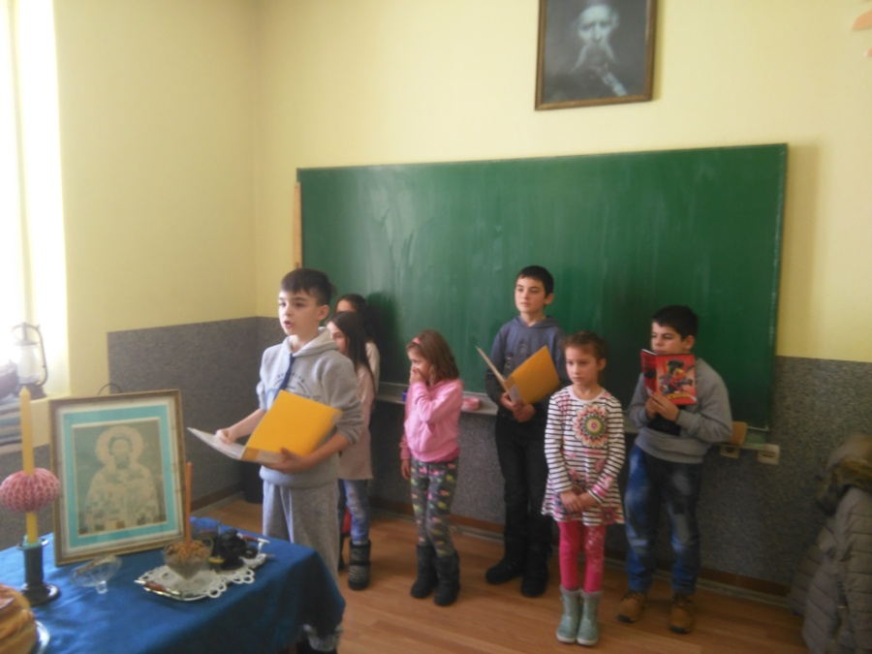
Одељењски старешина:
Љубинка Ђаловић

ИЗВЕШТАЈ
о прослави школске славе Светог Саве
у Бумбаревом Брду 27.01.2019.године
У недељу 27.01.2019.год. у 12 часова, у школи је обављено сечење славског колача, у присуству ученика, њихових родитеља, бивших ученика школе, представника локалне самоуправе, месне заједнице и учитељица. Уследила је приредба, у којој су учествовали сви ученици.
Сви ученици су добили пакетиће, које је су обезбедили колачари, породица Јаковљевић.
Прослава је настављена ручком, у сеоском дому, коме су присуствовали ученици, њихови родитељи, гости и учитељице, а све у организацији родитеља ученика Лазара Јаковљевића. Колач за следећу годину су узели родитељи ученице Анђелке Пауновић.
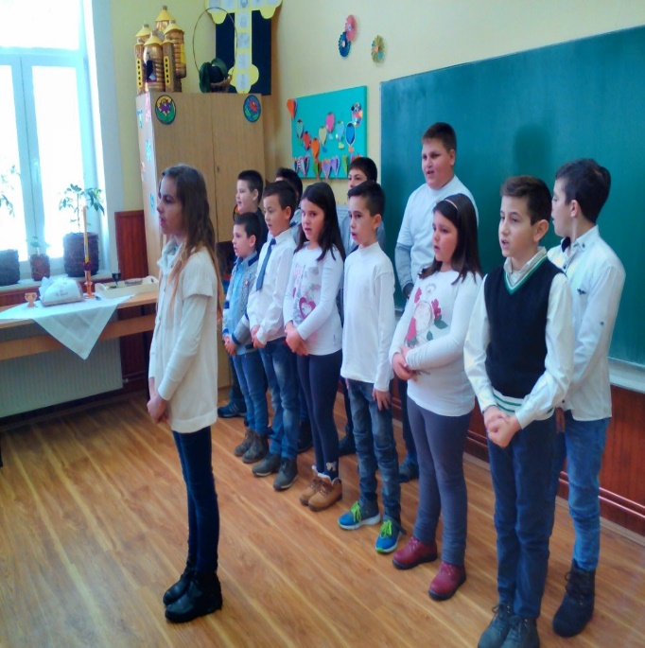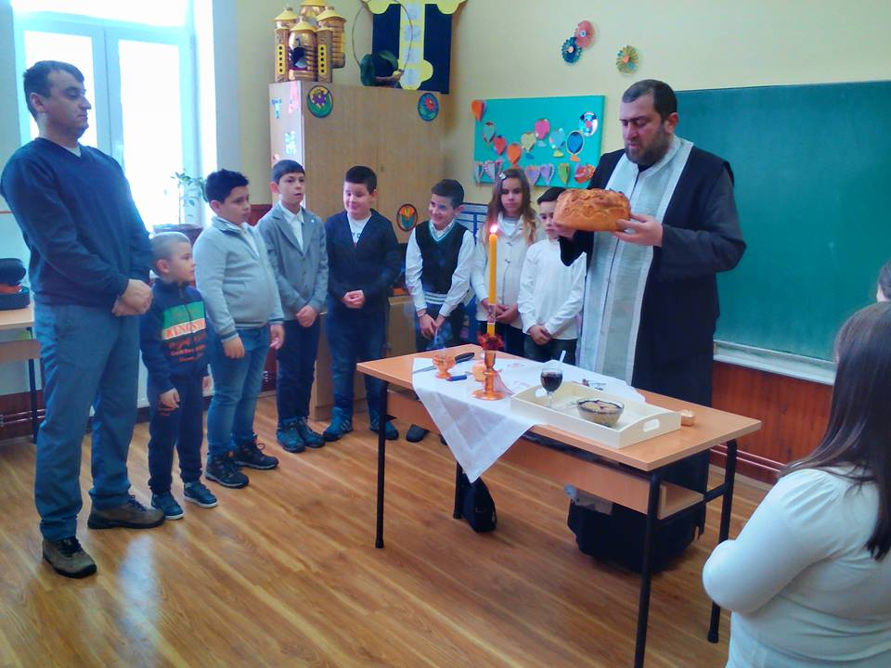
Учитељице
Зорица Јовановић
Катарина Несторовић

ИЗВЕШТАЈ СА ПРОСЛАВЕ ШКОЛСКЕ СЛАВЕ
У недељу,27.01.2019.године одржана је прослава школске славе Светог Саве.у издвојеном одељењу у Пољцима.Окупљање родитеља и ученика почело је у 12 часова.Око 12.30 изведен је пригодан програм у којем су учествовали сви ученици нашег одељења.Затим се приступило ломљењу славског колача.Домаћини ове године била је породица Глишовић,а за следећу годину колач су преузели родитељи Тее Милошевић.
Сви ученици су добили пакетиће од домаћина славе и од свештеника.
Прослави су присуствовали родитељи,бивши и садашњи ученици наше школе ,свештеник и учитељице.Након ломљења колача уследио је славски ручак и дружење присутних.

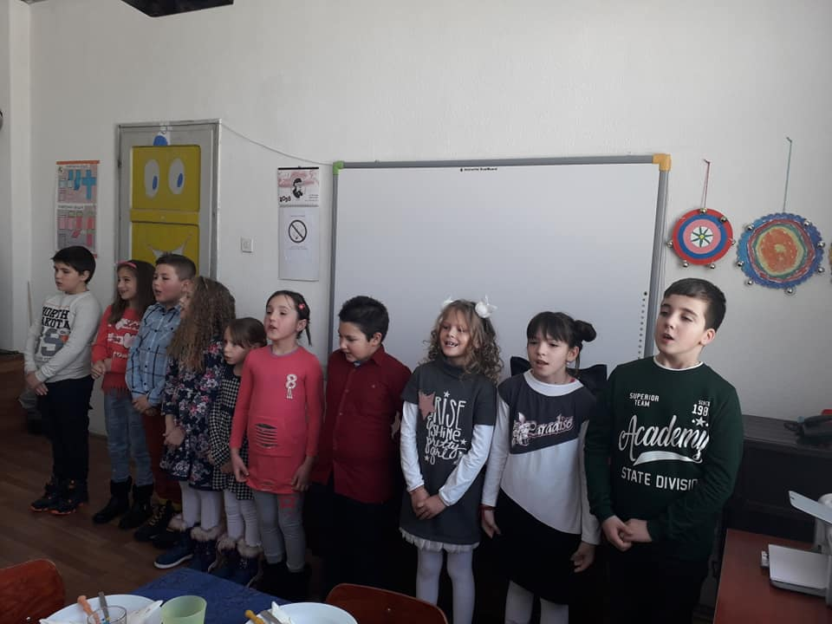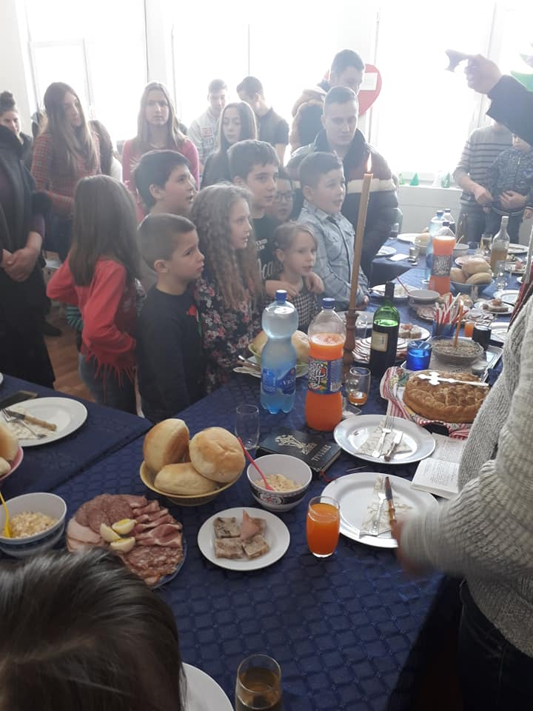
Одељенске старешине
Гордана Сретеновић
Бојана Новаковић

31.01.2018. године одржана је седница Наставничког већа на којој је усвојен успех ученика за прво полугодиште, поднети су извештаји о раду свих одељењских и стручних већа, тимова, актива, као и извештаји са прославе школске славе Светог Саве.

ПОЛУГОДИШЊИ ИЗВЕШТАЈ О РАДУ ШКОЛЕ
01. фебруар 2019. – 31. август 2019. године

ФЕБРУАР
04.02.2019. године у ОШ "Вук Караџић" у Книћу одржан је семинар под називом "Међупредметне компетенције". Семинару су присуствовали наставници предметне и разредне наставе.
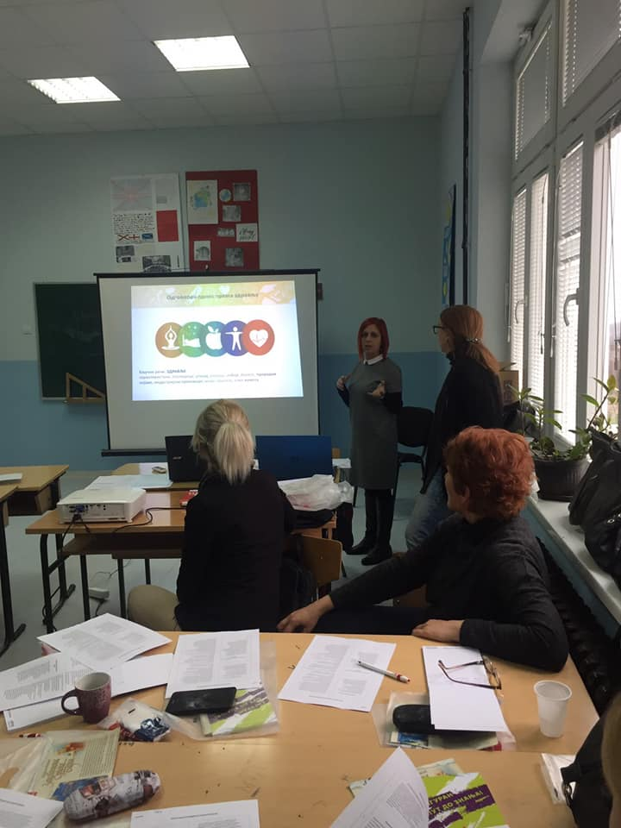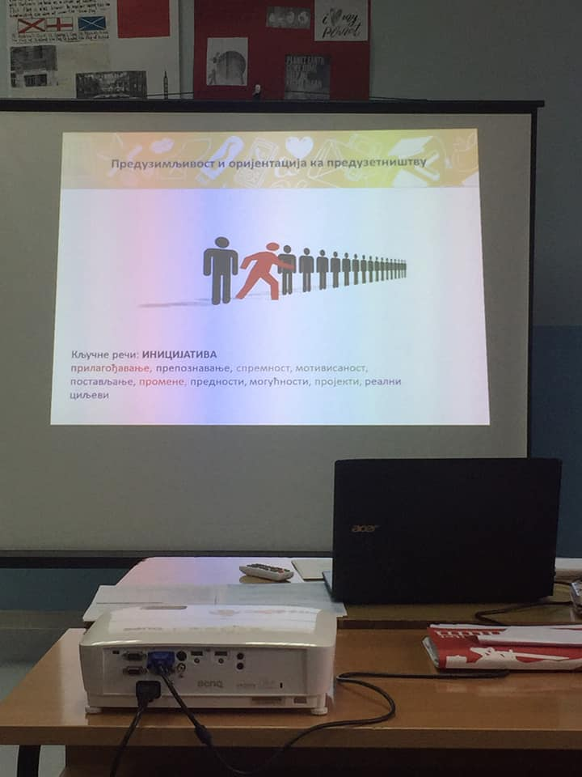

Дана 26. 02. 2019. године у просторији фискултурне сале ,одржана је позоришна представа ,,Веселе чаролије“. Глумци, Филиповић Драган у улози кловна и Зоран Јовановић у улози чаробњака, унели су малишанима мало чаролије. Ученици су од глумаца видели мађионичарске трикове и глумачке чаролије.
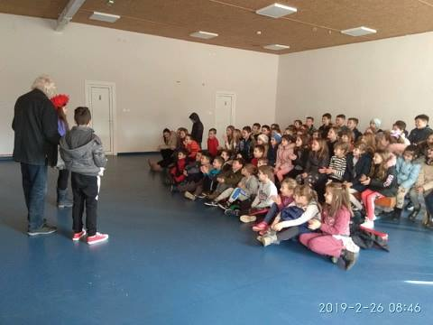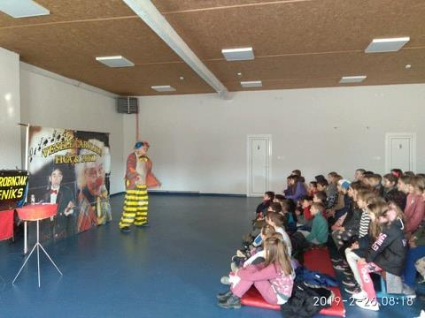

МАРТ
05.03.2019. године, у оквиру професионалне оријентације, ученицима осмог разреда представиле су се Војна гимназија и Средња стручна војна школа.
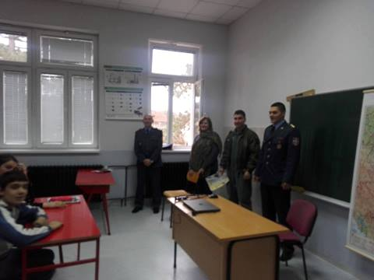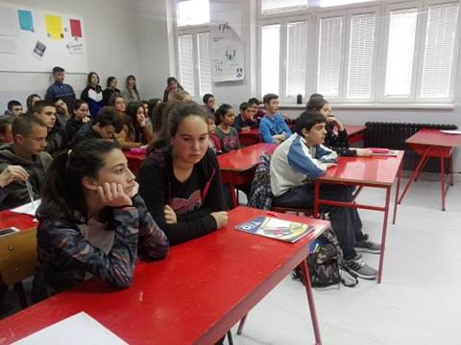
07.03.2019. године одржана је радионица два Читалачка клуба наше школе. Роман "Основци" одушевио је ученике, родитеље и наставнике својом топлом причом о зрелости деце да поднесу све животне невоље.
Радионици су присуствовали и родитељи који су из свог угла говорили о процесу сазревања, лому породице и великој животној снази.
"Могу ја то" је порука која је послата са данашњег књижевног дружења.Нека ово буде и препорука родитељима да прочитају овај роман и поделе утиске са децом.Ментори Милена Луковић и Татјана Трифуновић.

8. марта - "Рециклажа материјала и заштита животне средине" . Ученици петог разреда и наставник Драган Тодоровић.
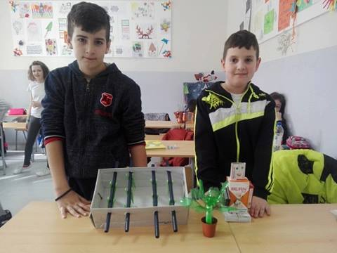
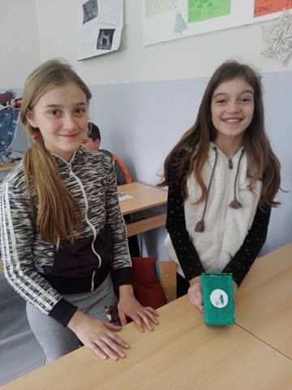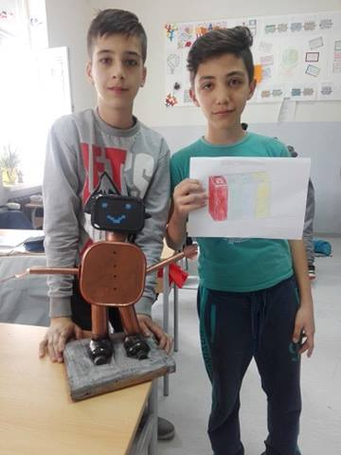
11. март 2019. године – школа је опремљена фоно лабараторијом и ученици ће моћи стране језике да изучавају на један модеран и занимљив начин.
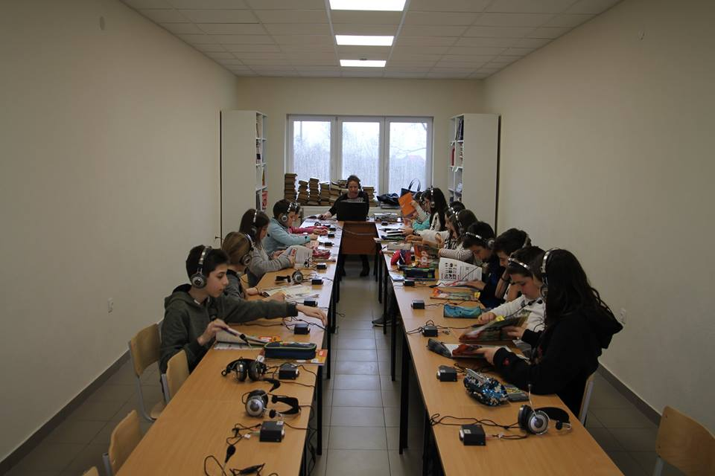

Окружно такмичење у одбојци у мушкој селекцији одржано је 19.03.2019. године у Крагујевцу. Одбојкашка мушка екипа освојила је 2. место!
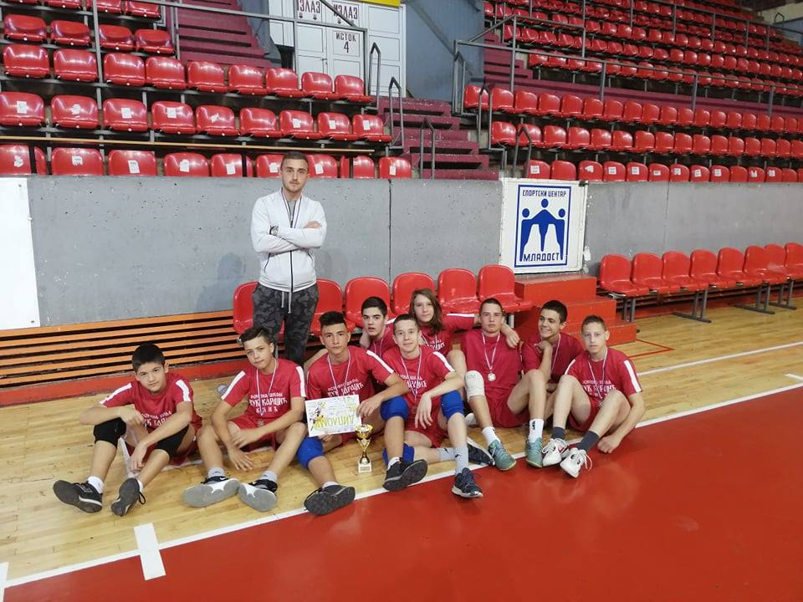

26.03.2019. године у просторијама школе одржана је изложба кућних љубимаца. Ученици и наставници су уживали у дружењу са животињама. Изложбу је организовала наставница биологије, Гордана Максимовић.
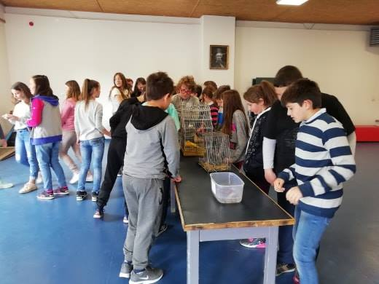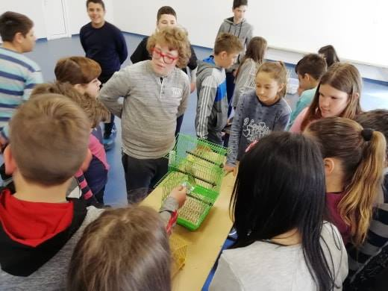
26.03.2019. године - На конкурсу Трећег регионалног дечијег литерарног стваралаштва "Златно перо Слободана Слобе Павићевића" наша ученица Емилија Ђокић освојила је друго место са песмом "Дечија молитва".
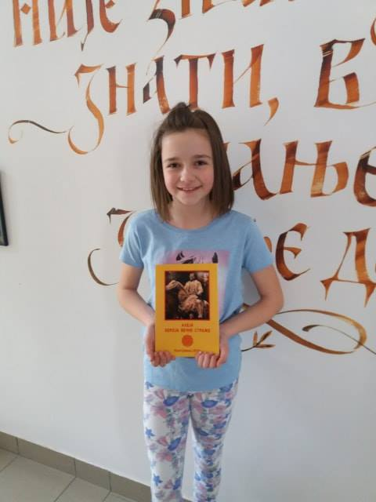
27.03.2019. године у издвојеном одељењу у Гунцатима одржано је међународно истраживање образовних постигнућа ученика из области математике и природних наука.
TIMSS (Trends in International Mathematics and Science study) истраживање организује се од 1995. године, а у нашој земљи од 2003. године. Ове године у истраживању учествује више од 60 земаља, укључујући и Србију.
Ученици 4/2 Алекса Васовић, Ксенија Вукићевић, Урош Мијаиловић и Теодора Стојановић представљали су нашу школу.
Хвала нашим дивним ђацима и учитељу Стевановић Милану на учествовању. Координатор и реализатор истраживања је педагог Снежана Поскурица.
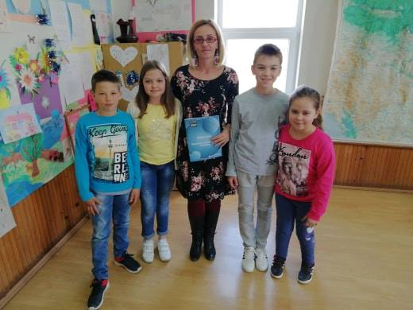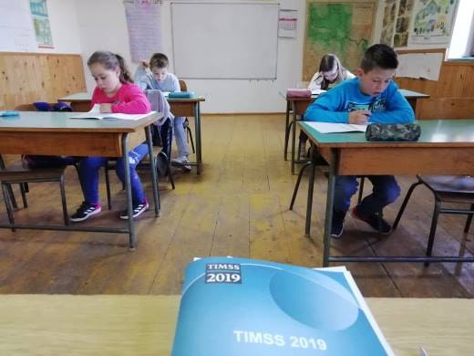

30.03.2019. године, ученици петог разреда имали су своје прве часове пливања. У оквиру обавезних физичких активности, ученици су учили о техникама пливања, правилима понашања у и око базена, техникама дисања...
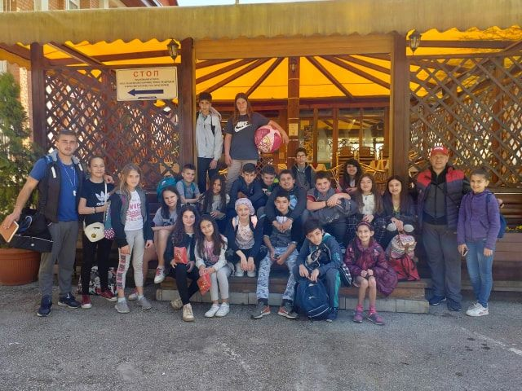

АПРИЛ
2.04.2019. године - Ученици IV разреда из Бумбаревог Брда и учитељица Зорица Јовановић обележили су Међународни дан дечје књиге. Уживали су у поезији Добрице Ерић, откривајући вредност и лепоту књиге и читања.

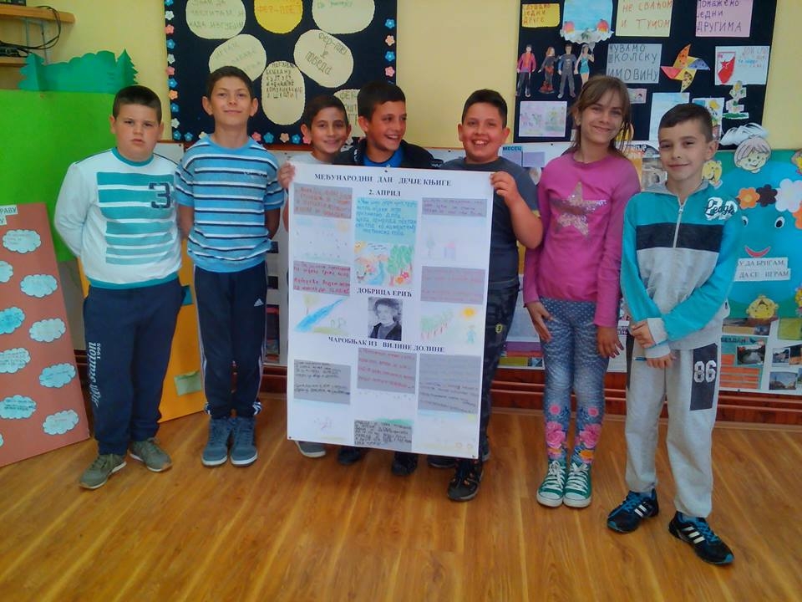

03.04.2019. године издвојено одељење у Драгушици добило је спортски терен.
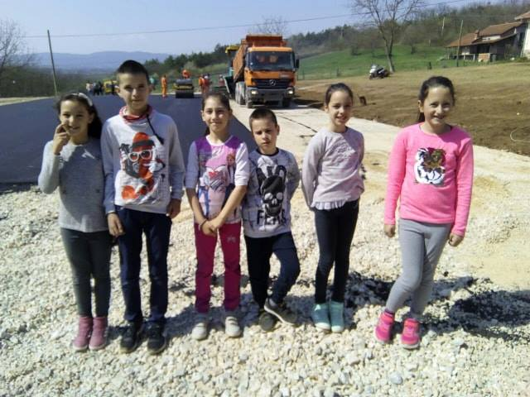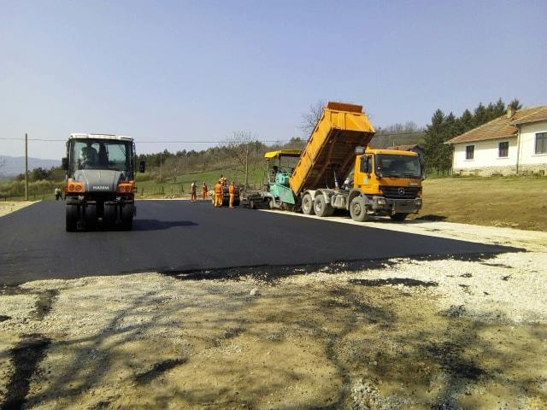

Окружно такмичење у кошарци у женској селекцији одржано је 09.04.2019. године у Крагујевцу. Кошаркашка екипа освојила је 3. место!
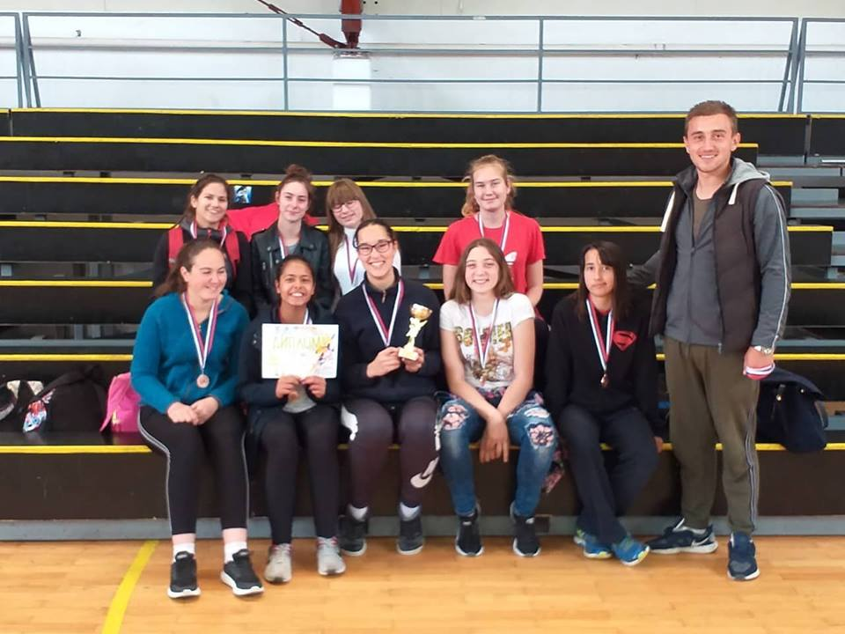

09.04.2019. године одржано је наставничко веће на крају трећег класификационог периода.
12. и 13. априла 2019. године одржан је пробни завршни испит за ученике осмог разреда.
19.04.2019. године - Пројекат "Суживот људи и животиња" спровели су наставници Гордана Максимовић, Татјана Трифуновић и Дејан Петровић.
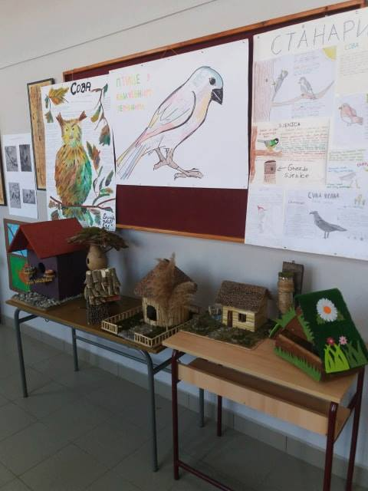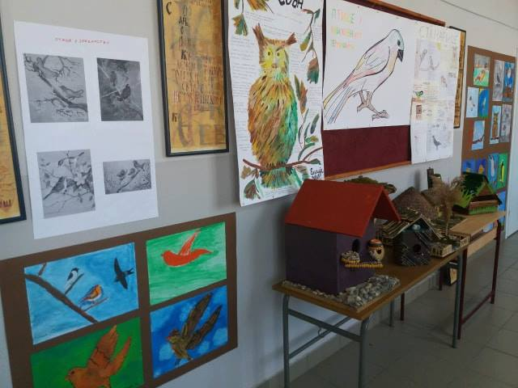

Дана 18.04.2019. године, одржано је општинско такмичење из "Шта знаш о саобраћају".
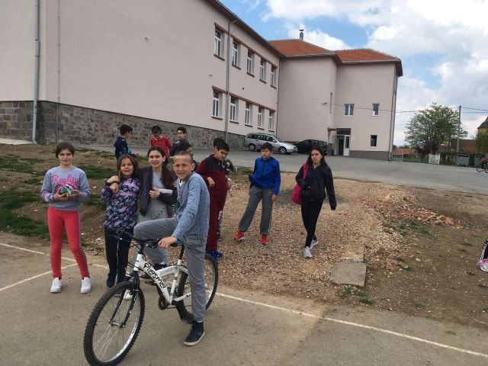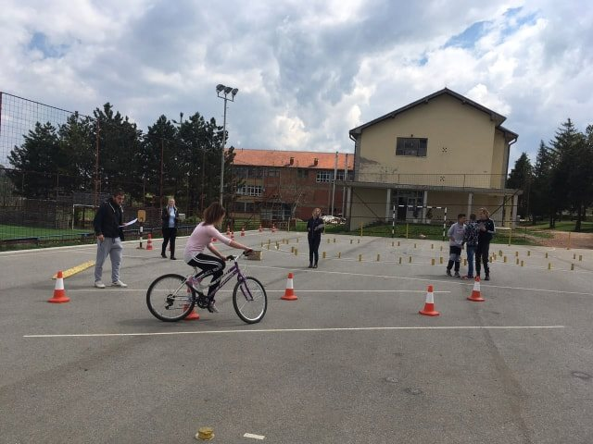
Ученици наше школе су 18.04.2019. године посетили позориште и гледали представу " Ко нема у вугла, гугла".
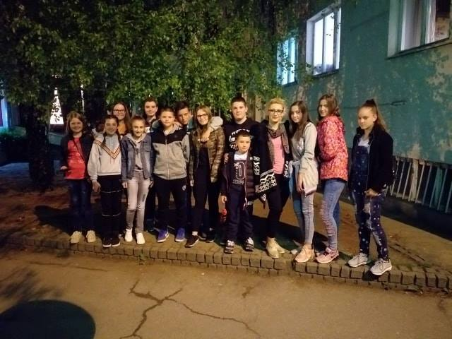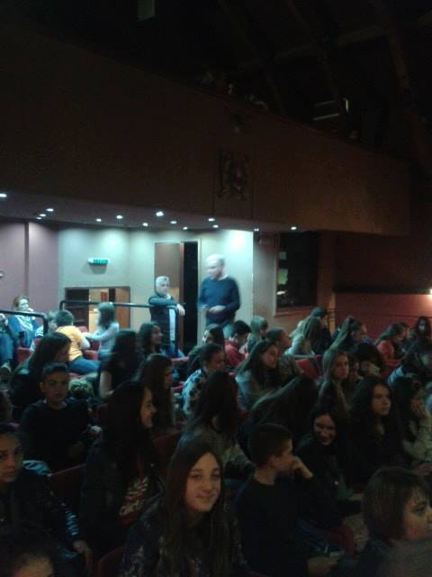

На Окружној смотри рецитатора "Песниче народа мог" у Рачи, ученица Јована Максимовић освојила је 2. место у средњем узрасту.
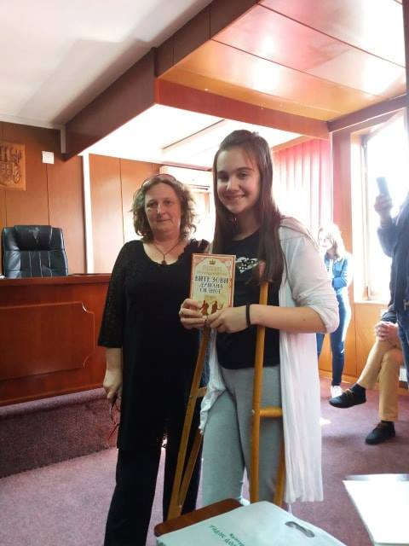

19.04.2019.године, ученици 3. и 4. разреда посетили су Борач.
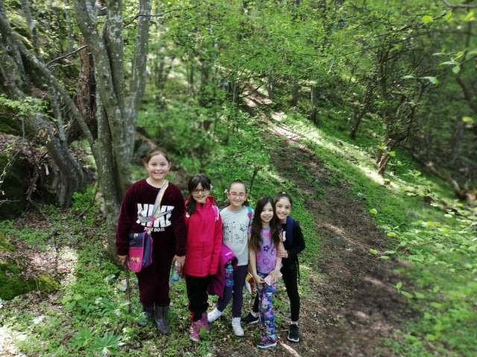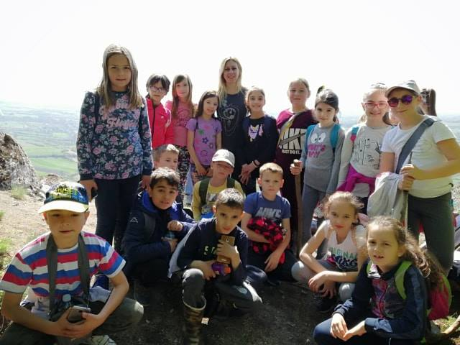
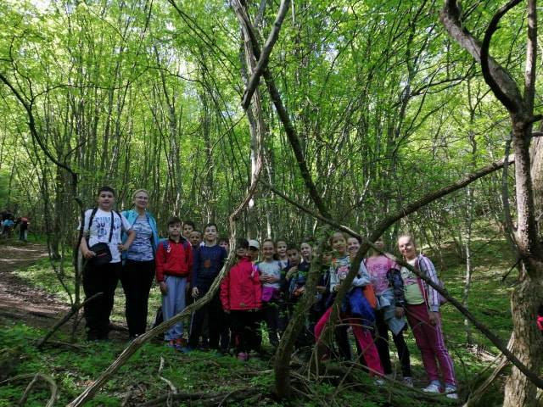

23.04.2019. године у оквиру професионалне оријентације, ученицима осмог разреда представила се Пољопривредно ветеринарска школа са домом ученика „Свилајинац“.
24. 04. 2019. године - Акција "Негујмо српски језик", која се бави неговањем и заштитом српског језика, писма, опште језичке културе и писмености, организована је и у нашој школи кроз активности литерарне секције.
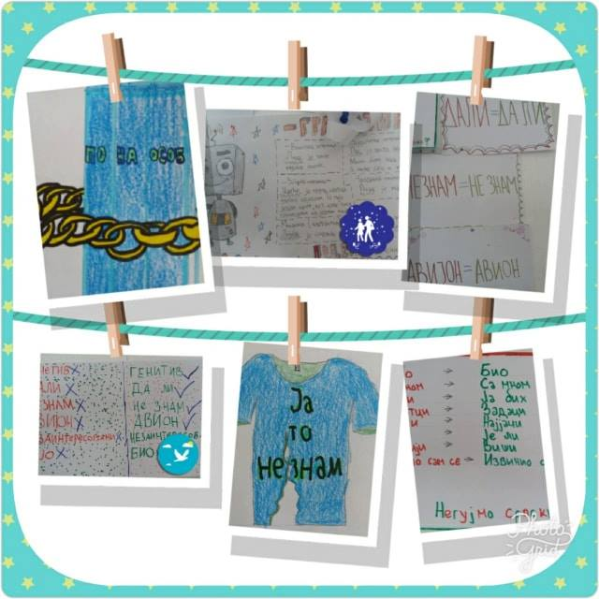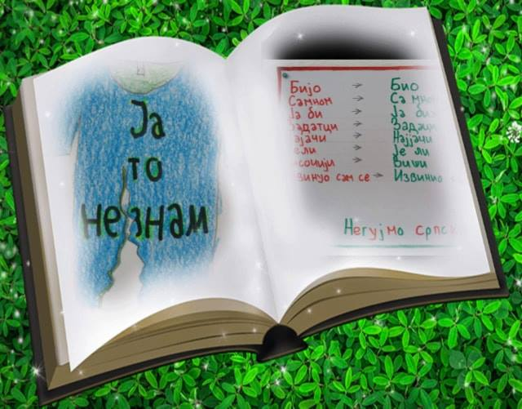

Дана 25.04.2019. године, у нашој школи је одржан триатлон. Учествовали су ученици од првог до осмог разреда.
Најбољим ученицма додељене су медаље и дипломе. Сви ученици се похваљују за исказан спортски дух.
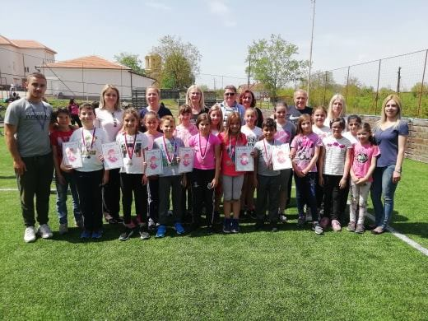
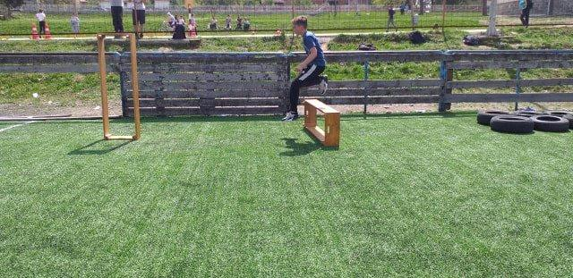
Дана 23.04.2019. године одржана је ђачка радионица на тему „Шарамо јаја” у издвојеном одељењу у Жуњама.
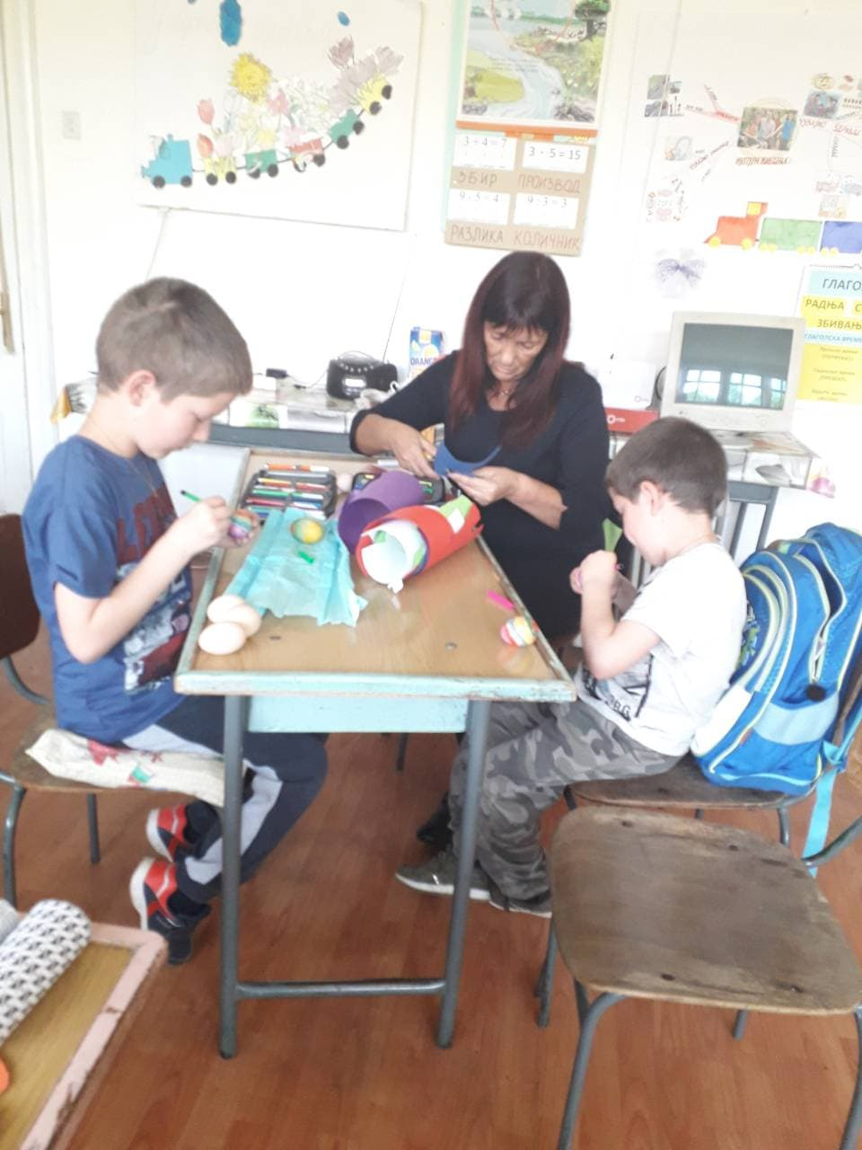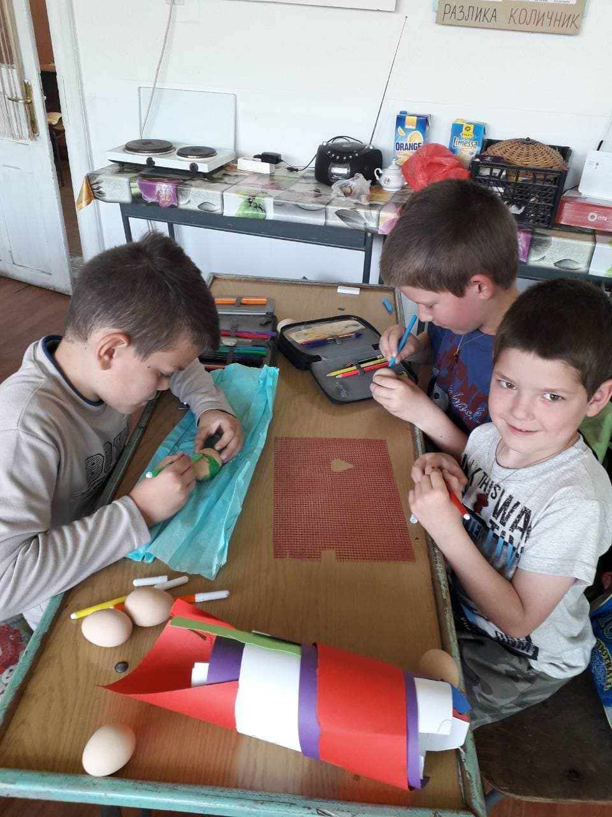

МАЈ
Крос РТС кроз Србију одржан је и у ОШ "Вук Караџић" 10.05.2019. године са почетком у 10 часова. Учествовали су сви ученици школе. Победницима кроса додељене су дипломе.
Победници кроса по разредима су: 1. разред Девојчице 1. Николина Милутиновић 2. Александра Лутовац 3. Ана Стевановић Дечаци 1. Ђорђе Ћупрић 2. Вук Ђукић 3. Лазар Новаковић
2. разред Девојчице 1. Александра Станковић 2. Лана Обрадовић 3. Николина Загорчић Дечаци 1. Вељко Мишовић 2. Никола Мишовић 3. Филип Јанковић
3. разред Девојчице 1. Јелена Десивојевић 2. Маја Николић 3. Ивана Миловановић Дечаци 1. Обрадовић Бојан 2. Никола Бараћ 3. Стефан Лекић
4 разред Девојчице 1. Анастасија Обрадовић 2. Софија Чампар 3. Љубица Јанковић Дечаци 1. Јован Ђурђевић 2. Алекса Маринковић 3. Алекса Костић
5. разред Девојчице 1. Милица Николић 2. Ива Станковић 3. Марија Делић Дечаци 1. Андреј Маринковић 2. Патар Чампаревић 3. Урош Милутиновић
6. разред Девојчице 1.Николина Јекић 2. Ана Николић 3. Лидија Мијаиловић Дечаци 1. Вељко Јаглић 2. Вељко Пауновић 3. Матеа Цветић
7. разред Девојчице 1. Кристина Клајић 2. Исидора Станковић 3. Анђела Лаѕовић Дечаци 1. Томић Стефан 2. Алекса Јанковић 3. Никола Новаковић
8. разред Дечаци 1. Миливоје Зарић 2. Милош 3. Никола Максовић
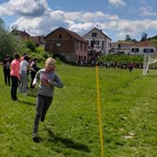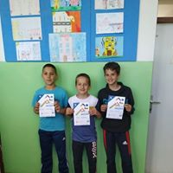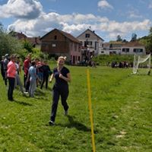
ВИТЕЗОВО ПРОЛЕЋЕ
12. маја 2019. године у Сава центру у Београду одржан је 17. Фестивал писаца за децу Витезово пролеће. У фестивалском програму учествовао је велики број песника, музичара и глумаца за децу. Додељене су награде најталентованијим ученицима из Србије. Из наше школе награђени су ученици 1. разреда: Анастасија Раковић, Ана Стевановић, Ива Милутиновић, Николина Милутиновић, Александара Лутовац и Лука Матовић. Награђене су и ученица 3. разреда Тијана Лутовац и ученица 4. разреда Анастасија Обрадовић.
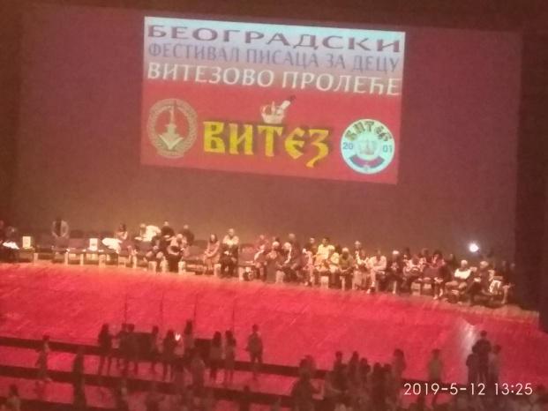
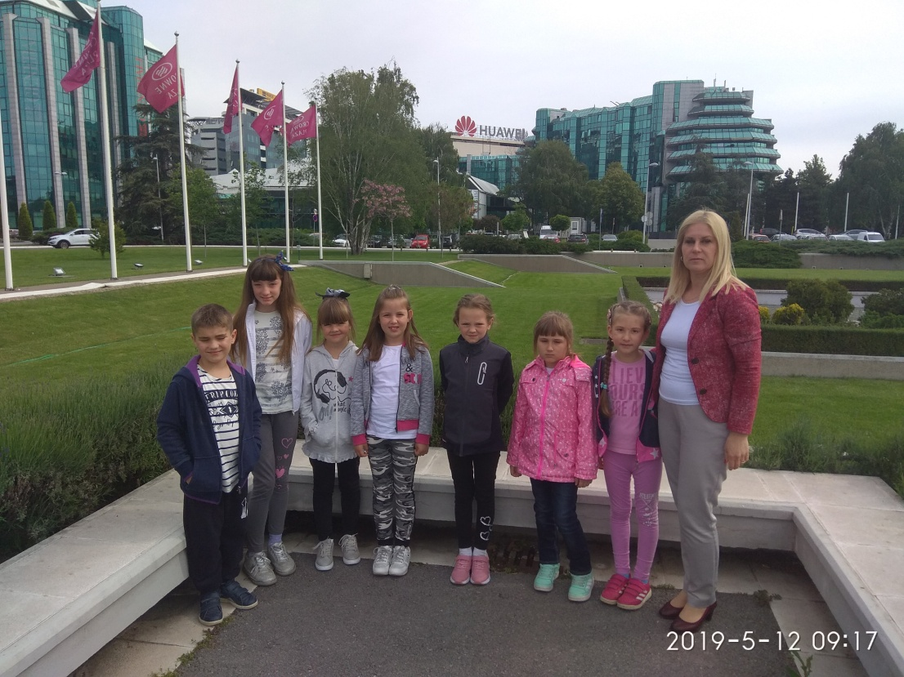

Пројекат „Наше здравље је у нашим рукама“ је реализован у периоду од 1. 03. 2019. до 18. 05. 2019. године. Циљ пројекта је развијање одговорног односа према сопственом здрављу и развој здравих стилова живота. Као продукт пројекта настао је пано „Наше здравље је у нашим рукама“.
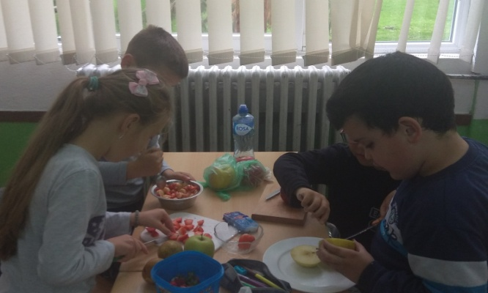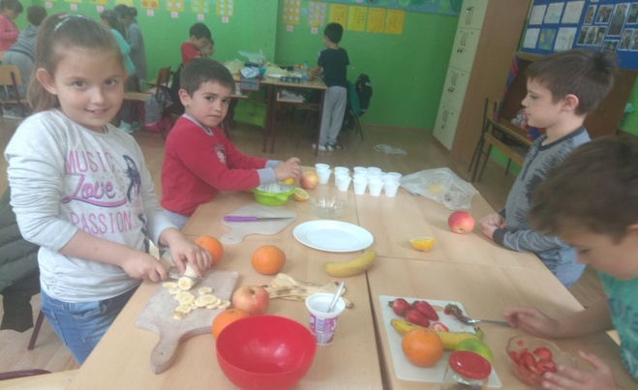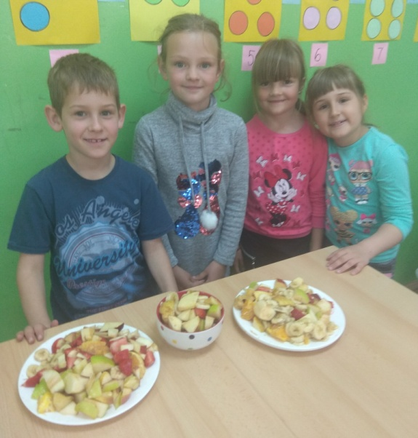

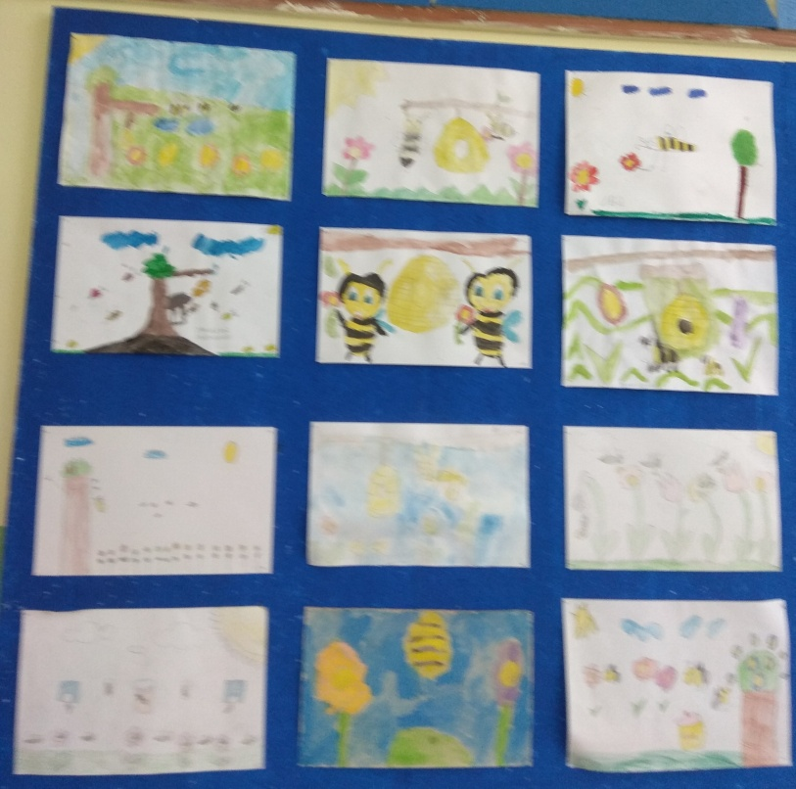

Екскурзија ученика 7.разреда изведена је на релацији: Кнић-Неготин-Зајечар-Кладово-Лепенски Вир-Голубац-Сребрно језеро-Кнић, 20 и 21.маја 2019.године.
22.05.2019. године први пут је организован дефиле матраната.
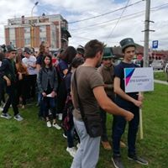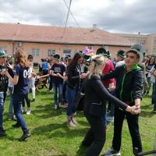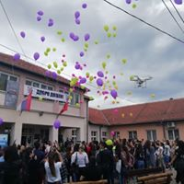
Једнодневна екскурзија ученика од првог до четвртог разреда је изведена 27. 05. 2019. године на релацији Кнић- манастир Љубостиња-Крушевац- Врњачка Бања-Кнић.

30.05.2019. године у одељењу I ̸ 1 одржано је предавање ученицима на тему Заштита од пожара, елементарних непогода и поплава. Предавање је одржао командир ватрогасно спасилачке јединице у Кнић Радојко Вучковић. Циљ предавања је стећи знања о поступању у случају пожара,елементарних непогода и поплава.
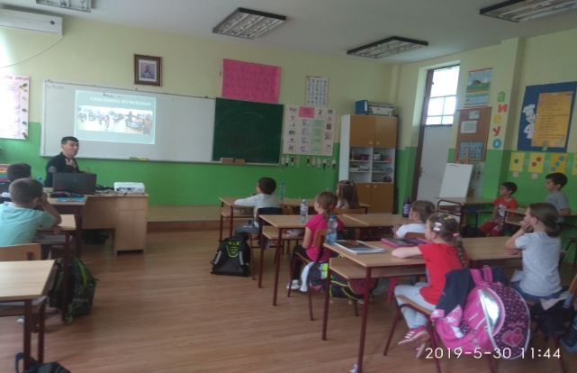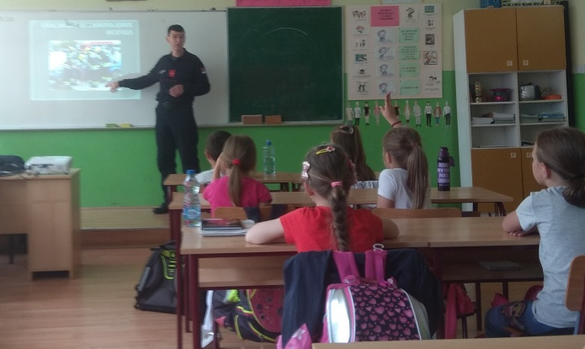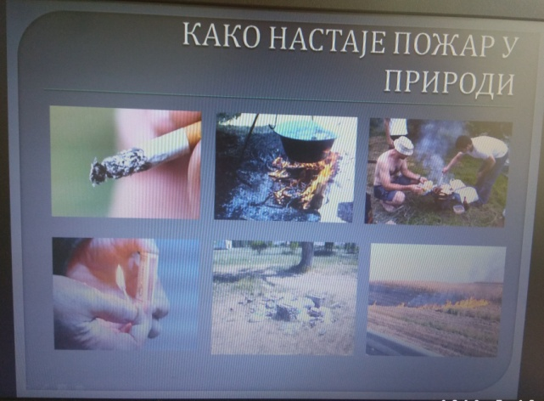

31.05.2019. године Др Маријана Раковић у сарадњи са општинском организацијом Црвеног крста одржала је предавање о штетности дуванског дима. Предавању су присуствовали ученици петог, шестог и седмог разреда, киао и наставници, директор и педагог школе.
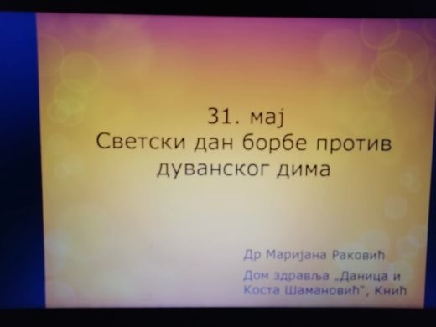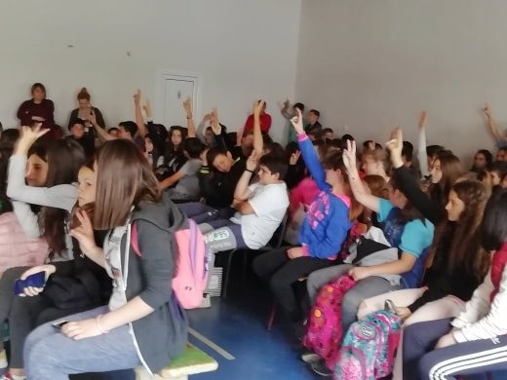
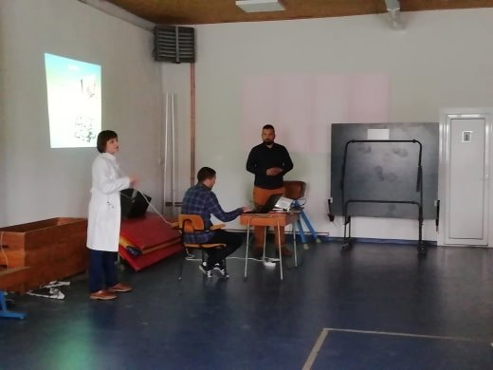
ЈУН
03.06.2019.године одржана је седница Наставничког већа за ученике осмог разреда.
Носиоци дипломе „Вук Караџић“ су :
1. Обрадовић Душан
2. Славковић Јана
3. Филиповић Урош
4. Нешовић Николина
5. Радомировић Валентина

Ђак генерације је ЈАНА СЛАВКОВИЋ

Грађански активизам
Акција одељења Донеси биљку улепшај своју учионицу
Ученици I ̸ 1 су на часовима Грађанског васпитања у оквиру теме Грађански активизам планирали , организовали и реализовали акцију Донеси биљку улепшај своју учионицу. Акција је спроведена у периоду од 5-10.06.2019.године. Циљ акције је оплеменити простор у коме учимо и стварамо. Акцији су се придружили и ученици II ̸ 1, III ̸ 1 и IV ̸ 1.
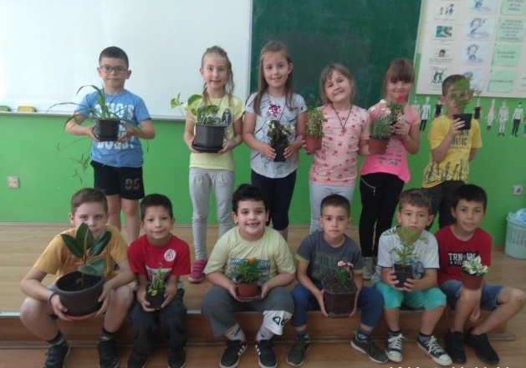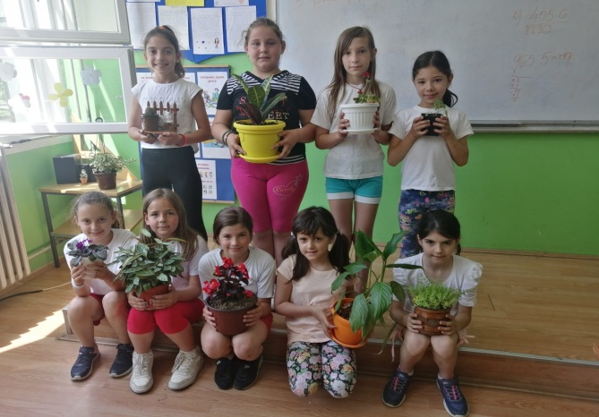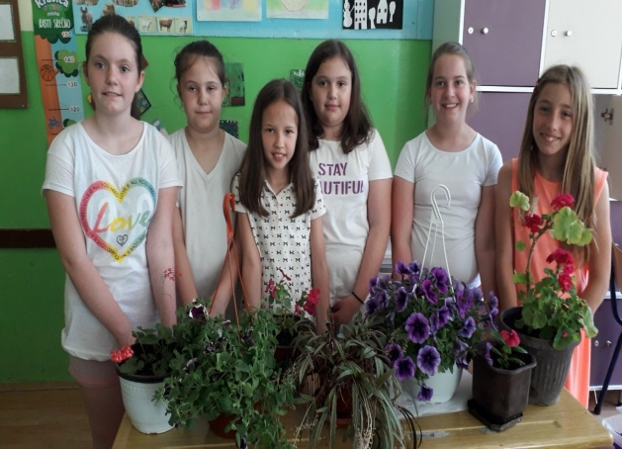
У оквиру професионалне оријентације ученика ( Експерти у нашој школи ), докторка Маријана Раковић одржала је 7.06.2019. године ученицима 7. разреда занимљиву презентацију.
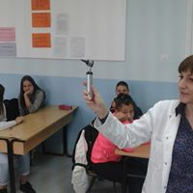

Дана 10.06.2019. године одржана је завршна манифестација литерарног конкурса "Да се не заборави" коју је организовао Савез бораца Шумадије. Међу награђенима је била и ученица наше школе Емилија Ђокић која је добила захвалницу и плакету за освојено 3. место. Захвалинице су уручене и наставници Татјани Трифуновић и нашој школи за изузетан допринос неговања традиције и патриотизма.

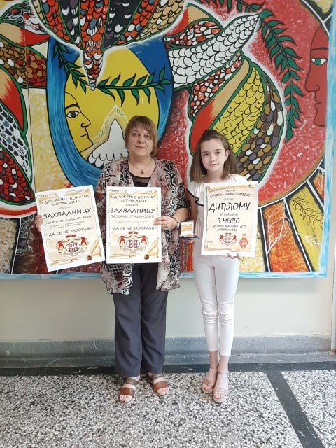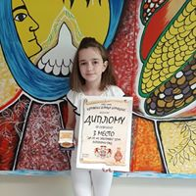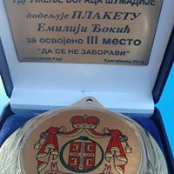

Екскурзија ученика петог и шестог разреда реализована је дана 13.06.2019. године по предвиђеном плану на релацији : Кнић-Ниш (обилазак Нишке тврђаве, Логора Црвеног крста, Чегра, Ћеле куле) – Нишка Бања - Кнић.
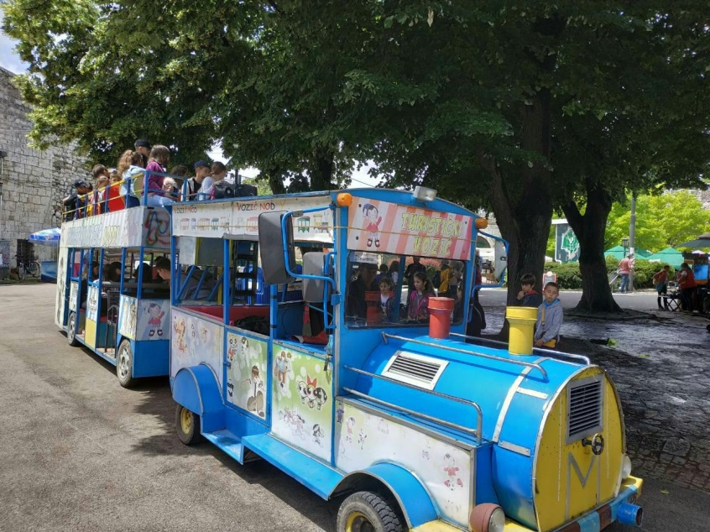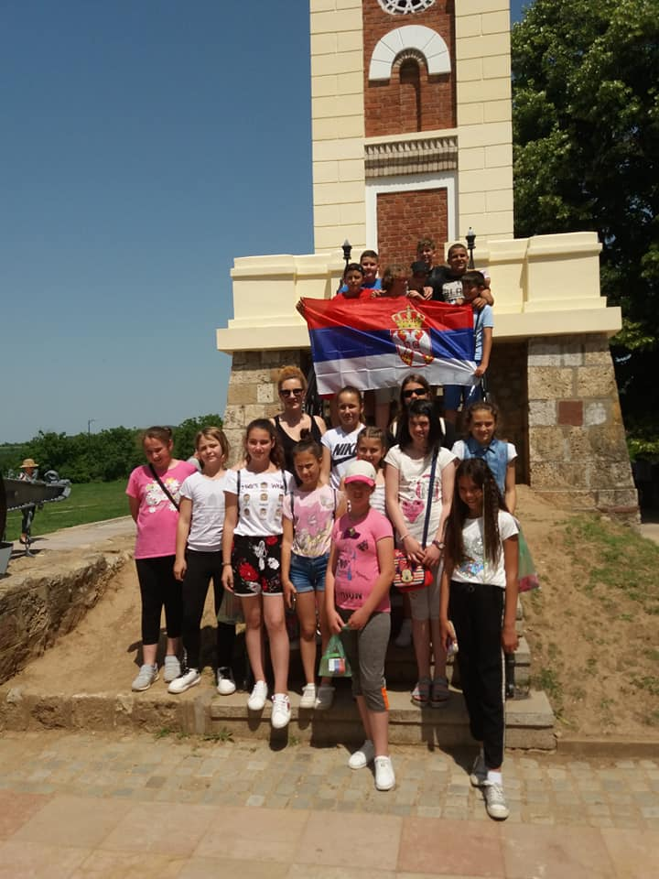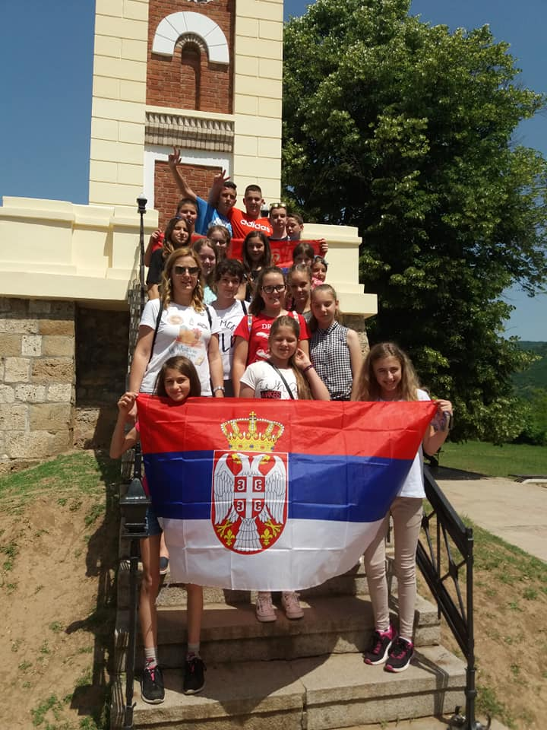

Ученици осмог разреда прославили су своје матурско вече 20.06.2019. године.
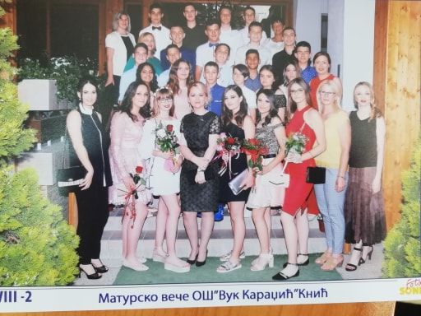
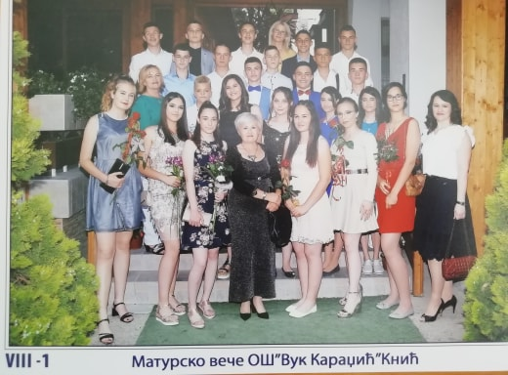
Седница Наставничког већа одржана је 21.06.2019. године.
Дана 28.06.2019. године у сали Дома културе одржана је свечана приредба и додела награда ученицима наше школе. Приредбу су извели ученици четвртог разреда и млађа фолклорна група.
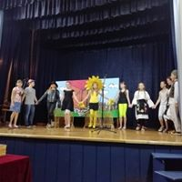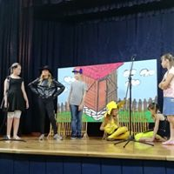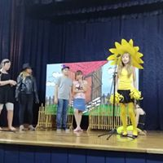

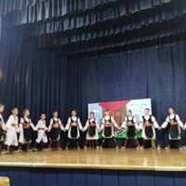

ЈУЛ
Снежана Крунић, директорка наше школе потписала је 29.07.2019. године у Београду са Нелом Кубуровић, министарком правде, уговор о реконструкцији кошаркашког терена у ОШ "Вук Караџић" у Книћу.
Средства су добијена на овогодишњем Јавном конкурсу за доделу средстава прикупљених на основу одлагања кривичног гоњења – опортунитета.
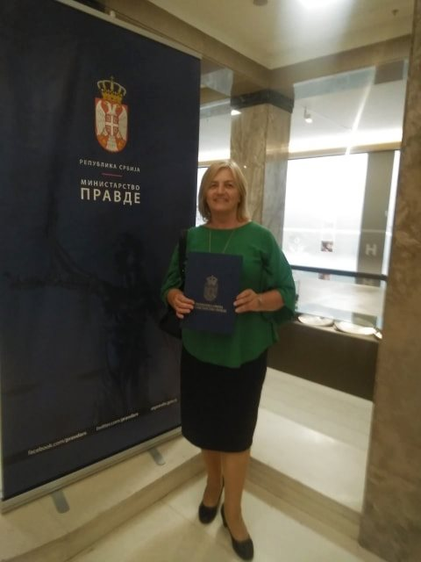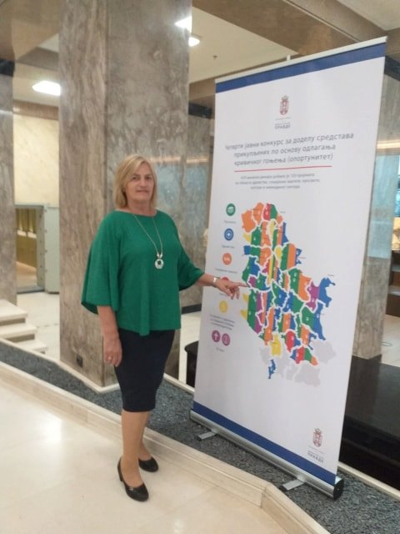

Бројно стање ученика на крају школске године

БРОЈНО СТАЊЕ УЧЕНИКА/ЦА БРОЈНО СТАЊЕ УЧЕНИКА/ЦА
од 1. до 4. разреда од 5. до 8. разреда
Разред | Дечаци | Девојчице | Укупно
I | 16 | 11 | 27
II | 11 | 25 | 36
III | 12 | 20 | 32
IV | 26 | 19 | 45
Укупно | 6 | 75 | 140
Разред | Дечаци | Девојчице | Укупно
V | 15 | 18 | 33
VI | 14 | 23 | 37
VII | 26 | 27 | 53
VIII | 28 | 19 | 47
Укупно | 83 | 87 | 170

Укупан број ученика на крају школске 2018/19. године је 310.

ИЗВЕШТАЈ НАКОН ОДРЖАНОГ ЗАВРШНОГ ИСПИТА 2019. ГОДИНЕ

Завршни испит полагали су и успешно положили сви ученици наше школе.
У јуну је полагало 46 ученика, јер једна ученица није због болести могла да изађе на испит. Она је полагала у августу.
Ученик, који је наставу похађао по ИОП-у 2 полагао је посебан тест који су предметни наставници спремали за њега.

После завршног испита у августу, статистика на нивоу целог осмог разреда је следећа:

8. разред | Српски језик | математика | Комбиновани | Укупно | Укупно  (помножено )
ПРОСЕК | 13,8 | 12,2 | 12,3 | 38,27 | 25,49

